BỘ CÔNG THƯƠNG



**TRƯỜNG ĐẠI HỌC CÔNG NGHIỆP TP. HỒ CHÍ MINH**

**KHOA CÔNG NGHỆ THÔNG TIN**

**----🙣🕮🙡----**



**BÁO CÁO**

***Đề tài: Website bán rau củ quả GREENY***

***Giảng viên hướng dẫn* : Nguyễn Minh Hải**

***Lớp* : DTHKTP17ATT**

**Sinh viên thực hiện : Lâm Bá Phúc - 20044381**

***TP.HCM, ngày 14 tháng 7 năm 2024***

**NHẬN XÉT CỦA GIÁO VIÊN HƯỚNG DẪN**

………………………………………………………………………………………………………………………………………………………………………………………………………………………………………………………………………………………………………………………………………………………………………………………………………………………………………………………………………………………………………………………………………………………………………………………………………………………………………………………………………………………………………………………………………………………………………………………………………………………………………………………………………………………………………………………………………………………………………………………………………………………………………………………………………………………………….…………………………………………………………………………………………………………………………………………………………………………………………………………………………………………………………………………………………………………………………………………………………………………………………………………………………………………………………………………………………………………………………………………………………………………………………………………………………………………

Giáo viên hướng dẫn

(***Ký và ghi họ tên***)

# **MỤC LỤC**

LỜI MỞ ĐẦU 5

CHƯƠNG I. TỔNG QUAN ĐỀ TÀI 6

1.1. Giới thiệu đề tài 6

1.1.1. Tên đề tài 6

1.1.2. Mô tả đề tài 6

1.1.3. Lý do chọn đề tài 6

1.2. Công nghệ sử dụng 6

1.2.1.Giới thiệu về Spring boot 6

1.2.2. Giới thiệu về MySQL 7

CHƯƠNG II. PHÂN TÍCH THIẾT KẾ HỆ THỐNG 8

2.1. Quy trình nghiệp vụ 8

2.2. Các chức năng chính của quản lí 8

2.3. Các chức năng chính của khách hàng 8

2.4. Mô hình diagram 10

2.5. Các bảng chính trong cơ sở dữ liệu 10

2.5.1. Bảng categories 10

2.5.2. Bảng comments 10

2.5.3. Bảng favorites 11

2.5.4. Bảng order_details 11

2.5.5. Bảng order 11

2.5.6. Bảng products 12

2.5.7. Bảng role 12

2.5.8. Bảng user 12

2.5.9. Bảng users_roles 13

2.6. Mô hình tổng quát use case 13

2.7. Danh sách các use case và mô tả dành cho quản lý 14

2.8. Danh sách các use case và mô tả dành cho người dùng 15

CHƯƠNG III. XÂY DỰNG ỨNG DỤNG 17

3.1. Trang chủ 17

3.2. Trang đăng nhập 19

3.3. Trang đăng ký 19

3.4. Trang giới thiệu 20

3.5. Trang sản phẩm 21

3.6. Trang chi tiết sản phẩm 22

3.7. Trang liên hệ 22

3.8. Trang sản phẩm yêu thích 23

3.9. Trang giỏ hàng 23

3.10. Trang thanh toán 24

3.11. Trang thông tin tài khoản 25

3.12. Trang admin 25

3.13. Các trang quản lý của cửa hàng 26

Chương IV. Giải thích dự án 28

4.1. Cấu trúc dự án 28

4.2. Giải thích code 29

4.2.1. Package vn.fs 29

4.2.2. Package vn.fs.commom 30

4.2.3. Package vn.fs.config 32

4.2.4. Package vn.fs.controller 36

4.2.5. Package vn.fs.controller.admin 44

4.2.6. Package vn.fs.dto 46

4.2.7. Package vn.fs.entities 46

4.2.8. Package vn.fs.repository 46

4.2.9. Package vn.fs.service 46

4.2.10. Package vn.fs.service.impl 46

4.2.11. Package vn.fs.util 46

4.2.12. Cấu trúc templates (html) 46

4.2.13. File cấu hình application 46

TÀI LIỆU THAM KHẢO 47

# **LỜI MỞ ĐẦU**

Hiện nay, công nghệ thông tin đang rất phổ biến, đặc biệt là các máy tính đều có ở khắp mọi nơi. Sự phát triển của công nghệ thông tin giúp làm tăng sự phát triển cho các ngành kinh tế. Giải quyết được các bài toán quản lý về dữ liệu, giúp cho người sử dụng thao tác nhanh hơn, tiết kiệm thời gian và chi phí. Qua những năm dịch bệnh covid-19 hoành hành.

Website quản lý bán rau củ quả là 1 loại hình kinh doanh 1 số lượng hàng hoá, khách hàng trong 1 khoảng thời gian là khá đông. Việc sử dụng giấy để ghi chép thông tin, tìm kiếm thông tin tạo nên sự khó khăn. Vì vậy, việc xây dựng 1 hệ thống Hỗ trợ cho người quản lý có thể quản lý nhân viên, cập nhật sản phẩm dễ dàng hơn, Công việc ghi lại hóa đơn và chọn sản phẩm theo yêu cầu khách hàng của nhân viên sẽ được hệ thống ghi nhận lại và từ đó có thể xem lại cũng như đưa ra những thống kê về doanh thu của quán. Chính vì thế chúng tôi chọn đề tài: Website bán rau củ quả GREENY.

Tuy nhiên, do kiến thức và kinh nghiệm của chúng tôi còn hạn chế, nên chúng tôi hoan nghênh mọi đóng góp từ thầy cô và các bạn để nâng cao chất lượng của "website bán rau củ". Chúng tôi hy vọng rằng, thông qua sự hỗ trợ và góp ý, hệ thống của chúng tôi sẽ ngày càng hoàn thiện và đáp ứng tốt hơn các yêu cầu của khách hàng.

Chân thành cảm ơn sự quan tâm và đóng góp của mọi người.

# **CHƯƠNG I. TỔNG QUAN ĐỀ TÀI**

## 1.1. Giới thiệu đề tài

### 1.1.1. Tên đề tài

Đề tài «WEBSITE BÁN HÀNG RAU CỦ QUẢ» trên nền tảng Spring boot và mySQL

### 1.1.2. Mô tả đề tài

Website bán hàng nông sản online được thiết kế để hỗ trợ các chủ cửa hàng và người quản lý trong việc quản lý các mặt hàng về nông sản, thêm mới sản phẩm, chỉnh sửa thông tin cửa hàng và giúp người khách hàng dễ dàng mua được các thực phẩm nông sản sạch. Người dùng có thể xem các loại nông sản, đăng ký tài khoản, đăng nhập để mua hàng và thanh toán trực tuyến.

### 1.1.3. Lý do chọn đề tài

Với sự phát triển của công nghệ, việc quản lý và mua bán hàng nông sản online trở nên quan trọng. "WEBSITE BÁN HÀNG RAU CỦ QUẢ" giúp cải thiện quá trình quản lý cửa hàng nông sản, thúc đẩy việc mua sắm trực tuyến, tiết kiệm thời gian và tăng tính hiệu quả của cả người quản lý và khách hàng.

## 1.2. Công nghệ sử dụng

### 1.2.1.Giới thiệu về Spring boot

Spring Boot là một dự án con của Spring Framework, được thiết kế để giúp việc xây dựng ứng dụng Java dễ dàng hơn và nhanh chóng hơn. Nó tập trung vào việc cung cấp các cấu hình mặc định, giảm bớt sự phức tạp của việc cấu hình và triển khai ứng dụng.

Đặc điểm của Spring Boot:

* Tích hợp sẵn các cấu hình mặc định để giảm độ phức tạp của việc cấu hình.
* Hỗ trợ Spring's Convention over Configuration, giúp giảm thiểu cần phải cấu hình nhiều.
* Tích hợp sẵn với Spring Framework và các module như Spring Data, Spring Security, Spring MVC, v.v.
* Hỗ trợ nhanh chóng phát triển và triển khai ứng dụng.

### 1.2.2. Giới thiệu về MySQL

MySQL là một hệ quản trị cơ sở dữ liệu quan hệ mã nguồn mở, phổ biến và được sử dụng rộng rãi trên toàn thế giới. Nó cung cấp khả năng lưu trữ và truy xuất dữ liệu hiệu quả, đặc biệt phù hợp cho các ứng dụng web.

Đặc điểm của MySQL:

* Hỗ trợ ngôn ngữ truy vấn SQL tiêu chuẩn.
* Đảm bảo tính nhất quán và an toàn cho dữ liệu.
* Hỗ trợ nhiều định dạng lưu trữ và kích thước cơ sở dữ liệu linh hoạt.
* Cộng đồng lớn và sự phát triển liên tục giúp bảo dưỡng và cải thiện chất lượng hệ quản trị cơ sở dữ liệu.

# **CHƯƠNG II. PHÂN TÍCH THIẾT KẾ HỆ THỐNG**

## 2.1. Quy trình nghiệp vụ

Một web bán hàng rau củ quả GREENY thực hiện công việc quản lý bán hàng bao gồm những công việc sau: quản lý thông tin các sản phẩm (rau…) của cửa hàng, quản lý bán hàng và báo cáo thống kê.

- Quản lý sản phẩm bao gồm các công việc nhập sản phẩm, tìm kiếm sản phẩm, kiểm tra danh mục sản phẩm và tình trạng sản phẩm.

- Chức năng nhập sản phẩm cho phép theo dõi số lượng sản phẩm nhập vào đơn giá, tổng tiền, số tiền thanh toán và theo dõi được sản phẩm, ngoài ra còn phải có thông tin hình ảnh sản phẩm. Nhân viên có tài khoản để đăng nhập vào hệ thống.

+ Nhân viên đều có thể kiểm tra được về các thông tin sản phẩm như mã sản phẩm, tên sản phẩm, đơn vị sản phẩm, đơn giá, nhà cung cấp,…

+ Khách hàng cần có tài khoản đăng nhập thì mới có thể mua được sản phẩm.

## 2.2. Các chức năng chính của quản lí

**Quản lý sản phẩm**

* + - Tìm kiếm sản phẩm
    - Nhập thông tin sản phẩm
    - Kiểm tra danh mục sản phẩm
    - Thêm sản phẩm
    - Xóa sản phẩm
    - Cập nhật sản phẩm

**Quản lý bán hàng**

* + - Quản lý thông tin khách hàng
    - Quản lý thông tin bán sản phẩm
    - Quản lý thông tin đơn hàng

## 2.3. Các chức năng chính của khách hàng

**Quản lý giỏ hàng**

* Xem giỏ hàng
* Thêm sản phẩm
* Xóa sản phẩm
* Sửa số lượng sản phẩm

**Xem sản phẩm**

* Xem thông tin sản phẩm

**Thanh toán**

* Thanh toán sản phẩm có trong giỏ hàng

**Đơn hàng**

* Theo dõi tình trạng đơn hàng
* Xóa đơn hàng
* Xem thông tin đơn hàng

## 2.4. Mô hình diagram

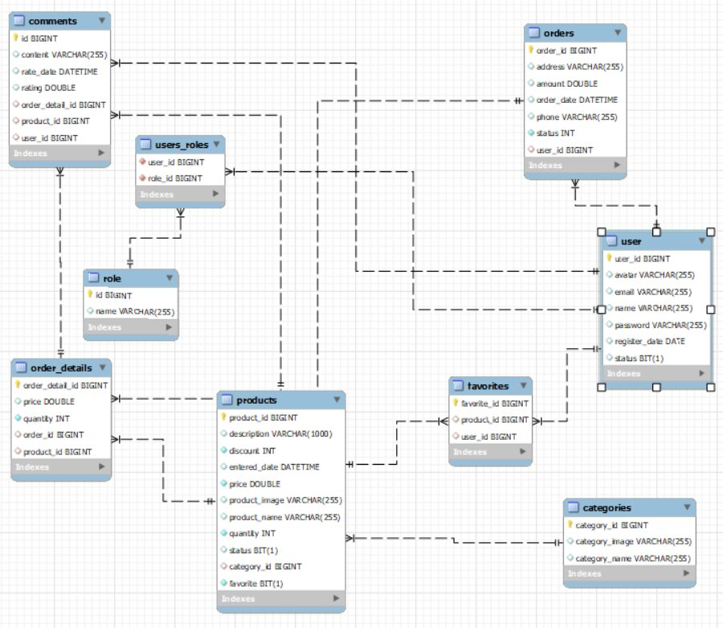

## 2.5. Các bảng chính trong cơ sở dữ liệu

### 2.5.1. Bảng categories

|  |  |  |  |  |
| --- | --- | --- | --- | --- |
| STT | Tên thuộc tính | Kiểu dữ liệu | Ràng buộc | Mô tả |
| 1 | category_id | bigint | PK | Mã định danh duy nhất cho mỗi loại |
| 2 | category_image | varchar(255) |  | URL hoặc đường dẫn tới |
| 3 | category_name | varchar(255) |  | Tên của loại |

### 2.5.2. Bảng comments

|  |  |  |  |  |
| --- | --- | --- | --- | --- |
| STT | Tên thuộc tính | Kiểu dữ liệu | Ràng buộc | Mô tả |
| 1 | id | bigint | PK | Mã định danh duy nhất cho mỗi bình luận |
| 2 | content | varchar(255) |  | Nội dung của bình luận |
| 3 | rate_date | datetime |  | Ngày đánh giá |
| 4 | rating | double |  | Đánh giá |
| 5 | order_detail_id | bigint | FK | Mã định danh của chi tiết đơn hàng |
| 6 | product_id | bigint | FK | Mã định danh của sản phẩm |
| 7 | user_id | bigint | FK | Mã định danh của người dùng |

### 2.5.3. Bảng favorites

|  |  |  |  |  |
| --- | --- | --- | --- | --- |
| STT | Tên thuộc tính | Kiểu dữ liệu | Ràng buộc | Mô tả |
| 1 | favorite_id | bigint | PK | Mã định danh duy nhất cho mỗi mục yêu thích |
| 2 | product_id | bigint | FK | Mã định danh của sản phẩm |
| 3 | user_id | bigint | FK | Mã định danh của người dùng |

### 2.5.4. Bảng order_details

|  |  |  |  |  |
| --- | --- | --- | --- | --- |
| STT | Tên thuộc tính | Kiểu dữ liệu | Ràng buộc | Mô tả |
| 1 | order_detail_id | bigint | PK | Mã định danh duy nhất cho mỗi chi tiết đơn hàng |
| 2 | price | int |  | Giá của sản phẩm trong đơn hàng |
| 3 | quantity | bigint |  | Số lượng sản phẩm trong đơn hàng |
| 4 | order_id | bigint | FK | Mã định danh của đơn hàng |
| 5 | product_id | bigint | FK | Mã định danh của sản phẩm |

### 2.5.5. Bảng order

|  |  |  |  |  |
| --- | --- | --- | --- | --- |
| STT | Tên thuộc tính | Kiểu dữ liệu | Ràng buộc | Mô tả |
| 1 | order_id | bigint | PK | Mã định danh duy nhất cho mỗi đơn hàng |
| 2 | address | varchar(255) |  | Địa chỉ giao hàng |
| 3 | amount | double |  | Tổng số tiền của đơn hàng |
| 4 | order_date | datetime |  | Ngày đặt hàng |
| 5 | phone | varchar(255) |  | Số điện thoại |
| 6 | status | int |  | Trạng thái của đơn hàng |
| 7 | user_id | bigint | FK | Mã định danh của người dùng |

### 2.5.6. Bảng products

|  |  |  |  |  |
| --- | --- | --- | --- | --- |
| STT | Tên thuộc tính | Kiểu dữ liệu | Ràng buộc | Mô tả |
| 1 | product_id | bigint | PK | Mã định danh duy nhất cho mỗi sản phẩm |
| 2 | description | varchar(1000) |  | Mô tả sản phẩm |
| 3 | discount | int |  | Phần trăm giảm giá cho sản phẩm |
| 4 | entered_date | datetime |  | Ngày sản phẩm được nhập vào |
| 5 | price | double |  | Giá của sản phẩm |
| 6 | product_image | varchar(255) |  | URL hoặc đường dẫn đến hình ảnh của sản phẩm |
| 7 | product_name | varchar(255) |  | Tên của sản phẩm |
| 8 | quantity | int |  | Số lượng sản phẩm có sẵn |
| 9 | status | bit(1) |  | Trạng thái của sản phẩm |
| 10 | category_id | bigint | FK | Mã định danh của loại sản phẩm |
| 11 | favorite | bit(1) |  | Sản phẩm có phải là sản phẩm yêu thích hay không |

### 2.5.7. Bảng role

|  |  |  |  |  |
| --- | --- | --- | --- | --- |
| STT | Tên thuộc tính | Kiểu dữ liệu | Ràng buộc | Mô tả |
| 1 | id | bigint | PK | Mã định danh duy nhất cho mỗi vai trò |
| 2 | name | varchar(255) |  | Tên của vai trò |

### 2.5.8. Bảng user

|  |  |  |  |  |
| --- | --- | --- | --- | --- |
| STT | Tên thuộc tính | Kiểu dữ liệu | Ràng buộc | Mô tả |
| 1 | user_id | bigint | PK | Mã định danh duy nhất cho mỗi người dùng |
| 2 | avatar | varchar(255) |  | URL hoặc đường dẫn đến hình đại diện của người dùng |
| 3 | email | varchar(255) | UK | Địa chỉ email của người dùng, duy nhất |
| 4 | name | varchar(255) |  | Tên của người dùng |
| 5 | password | varchar(255) |  | Mật khẩu của người dùng |
| 6 | register_date | date |  | Ngày đăng ký của người dùng |
| 7 | status | bit(1) |  | Trạng thái của người dùng |

### 2.5.9. Bảng users_roles

|  |  |  |  |  |
| --- | --- | --- | --- | --- |
| STT | Tên thuộc tính | Kiểu dữ liệu | Ràng buộc | Mô tả |
| 1 | user_id | bigint | FK | Mã định danh của người dùng |
| 2 | role_id | bigint | FK | Mã định danh của vai trò |

## 2.6. Mô hình tổng quát use case

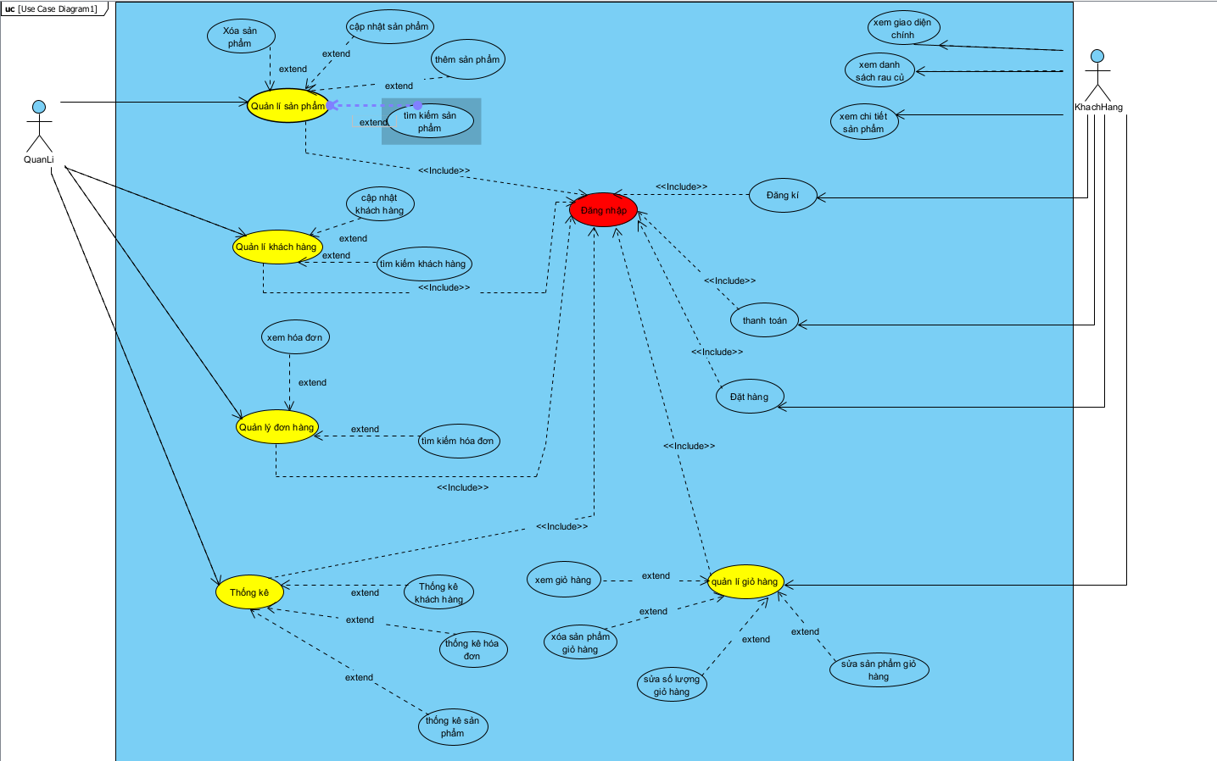

|  |  |  |
| --- | --- | --- |
| Tác nhân | Mô tả tác nhân | Ghi chú |
| Khách hàng | Người mua tại website |  |
| Người quản lí | Người chịu trách nhiệm về quản lí website |  |

## 2.7. Danh sách các use case và mô tả dành cho quản lý

|  |  |  |  |
| --- | --- | --- | --- |
| ID | Tên Use case | Mô tả | Chức năng |
| UC1 | Đăng nhập | Người quản lý đăng nhập vào website bán hàng và website admin | Truy cập vào trang của cửa hàng quản lý |
| UC2 | Tìm kiếm | - Người quản lý có thể kiếm thông tin đơn hàng  - Người quản lý có thể tìm kiếm thông tin sản phẩm | Tìm kiếm thông tin cần thiết |
| UC3 | Thêm, xóa, sửa danh mục | - Người quản lý có thể thêm mới, xóa, sửa thông tin danh mục | - Thêm mới danh mục  - Xóa danh mục  - Sửa danh mục |
| UC4 | Thêm, xóa, sửa sản phẩm | - Người quản lý có thể thêm mới, xóa, sửa thông tin sản phẩm | - Thêm mới sản phẩm  - Xóa sản phẩm  - Sửa thông tin sản phẩm |
| UC5 | Quản lý đơn hàng | Người quản lý có thể theo dõi và cập nhật thông tin đơn hàng | - Có thể hủy đơn hàng  - Cập nhật tráng thái thông tin đơn hàng  - Xem thông tin đơn hàng |
| UC6 | Quản lý tài khoản khách hàng | Người quản lý có thể theo dõi và cập nhật thông tin tài khoản khách hàng | - Xem thông tin khách hàng (trừ mật khẩu) |

## 2.8. Danh sách các use case và mô tả dành cho người dùng

|  |  |  |  |
| --- | --- | --- | --- |
| ID | Tên Use case | Mô tả | Chức năng |
| UC7 | Đăng ký | Người dùng có thể đăng ký tài khoản | Tạo người dùng mới |
| UC8 | Đăng nhập | Người dùng đăng nhập vào website | Truy cập vào website của cửa hàng |
| UC9 | Xem trang chủ | Khách hàng xem thông tin sản phẩm trong trang chủ của website | Xem rau củ quả của cửa hàng trên website |
| UC10 | Xem chi tiết sản phẩm | Khách hàng xem được chi tiết của sản phẩm trong cửa hàng | Xem chi tiết của sản phẩm trong cửa hàng |
| UC11 | Quản lý giỏ hàng | Khách hàng xem và chịnh sửa giỏ hàng | - Thêm sản phẩm mới vào giỏ hàng  - Xóa sản phẩm khỏi giỏ hàng  - Cập nhật số lượng giỏ hàng |
| UC12 | Thêm yêu thích | Khách hàng có thể cho sản phẩm vào danh sách yêu thích | Cho sản phẩm vào danh sách yêu thích |
| UC13 | Thanh toán | Khách hàng có thể thanh toán tất cả sản phẩm đã chọn thông qua thanh toán | Thanh toán sản phẩm có trong giỏ hàng |
| UC14 | Xem tình trạng đơn hàng | Khách hàng có thể theo dõi tình trạng của đơn hàng được cập nhật | - Xem chi tiết thông tin đơn hàng  - Hủy đơn hàng |

# **CHƯƠNG III. XÂY DỰNG ỨNG DỤNG**

## 3.1. Trang chủ

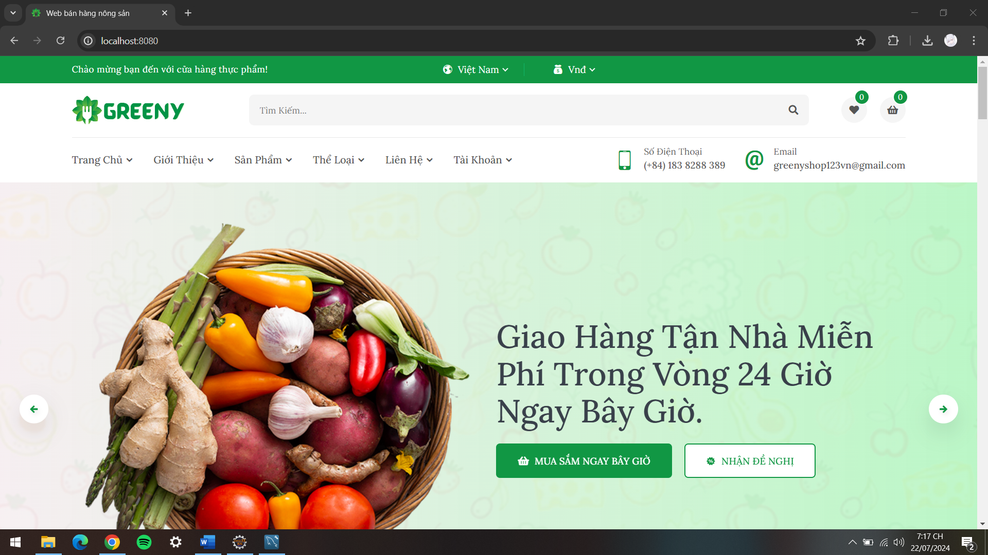

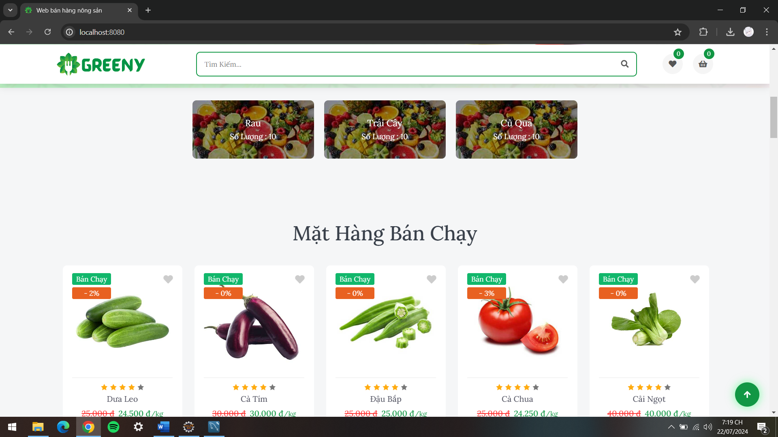

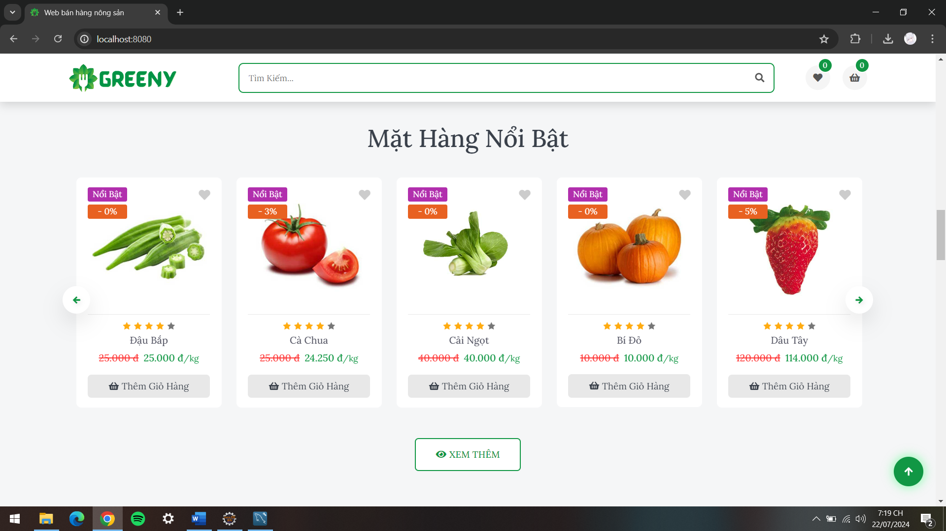

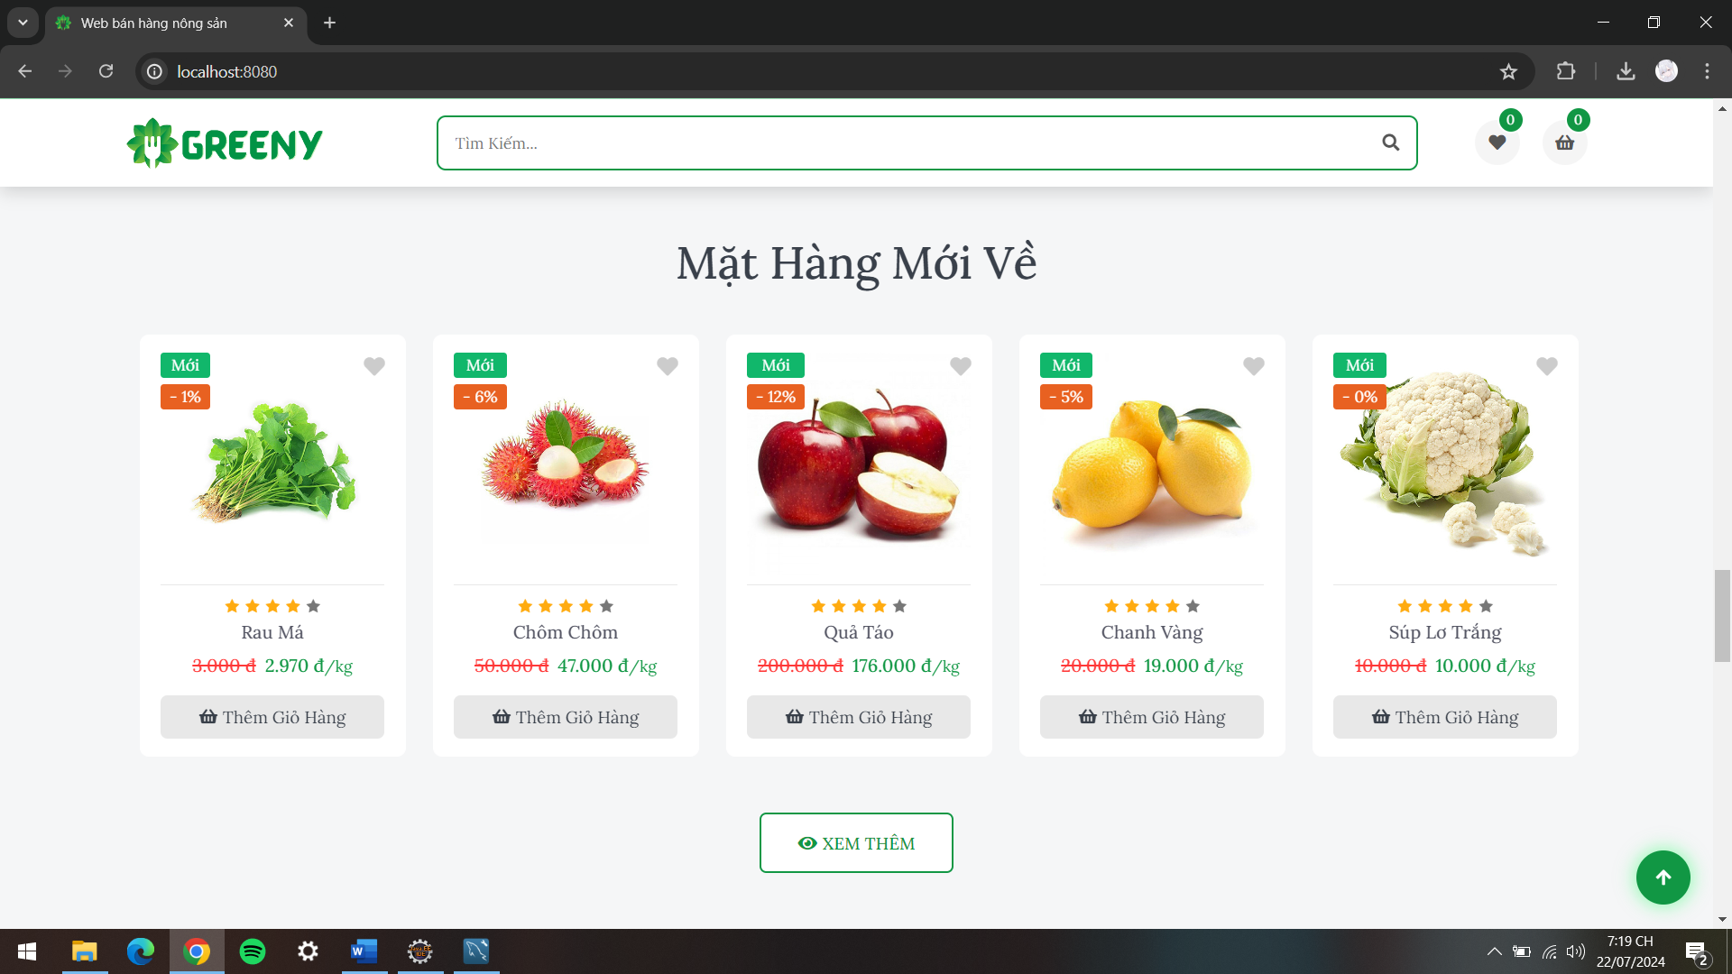

## 3.2. Trang đăng nhập

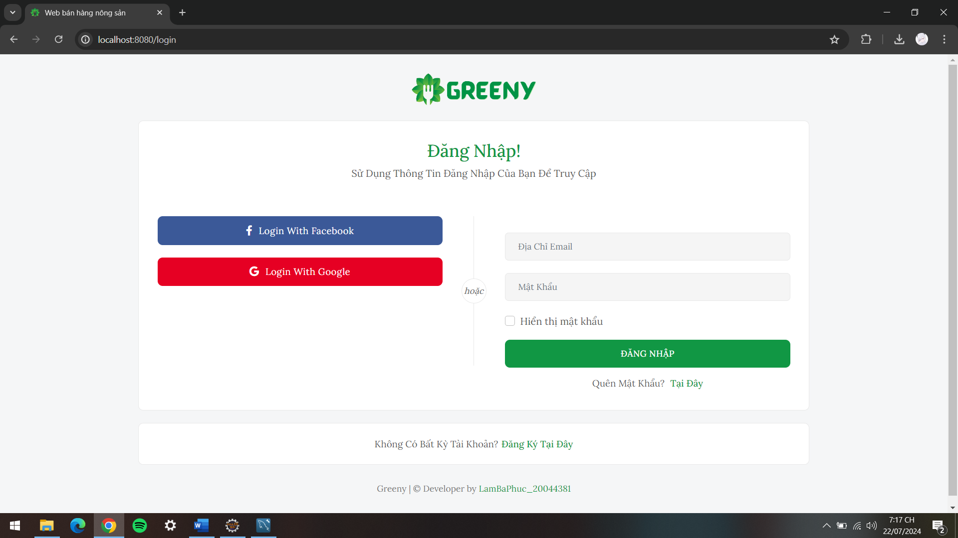

## 3.3. Trang đăng ký

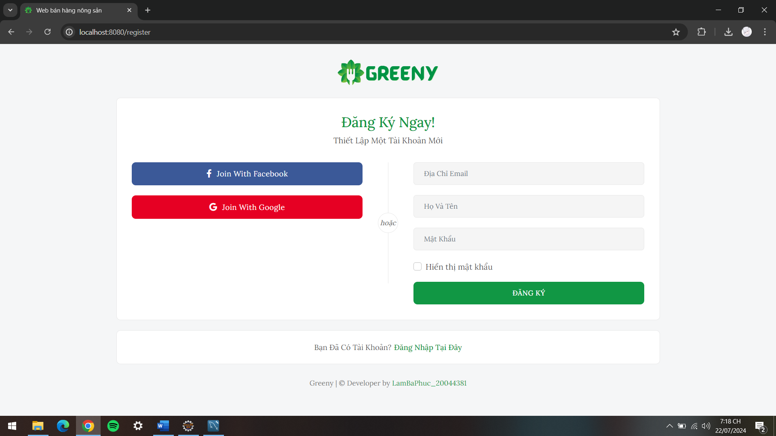

## 3.4. Trang giới thiệu

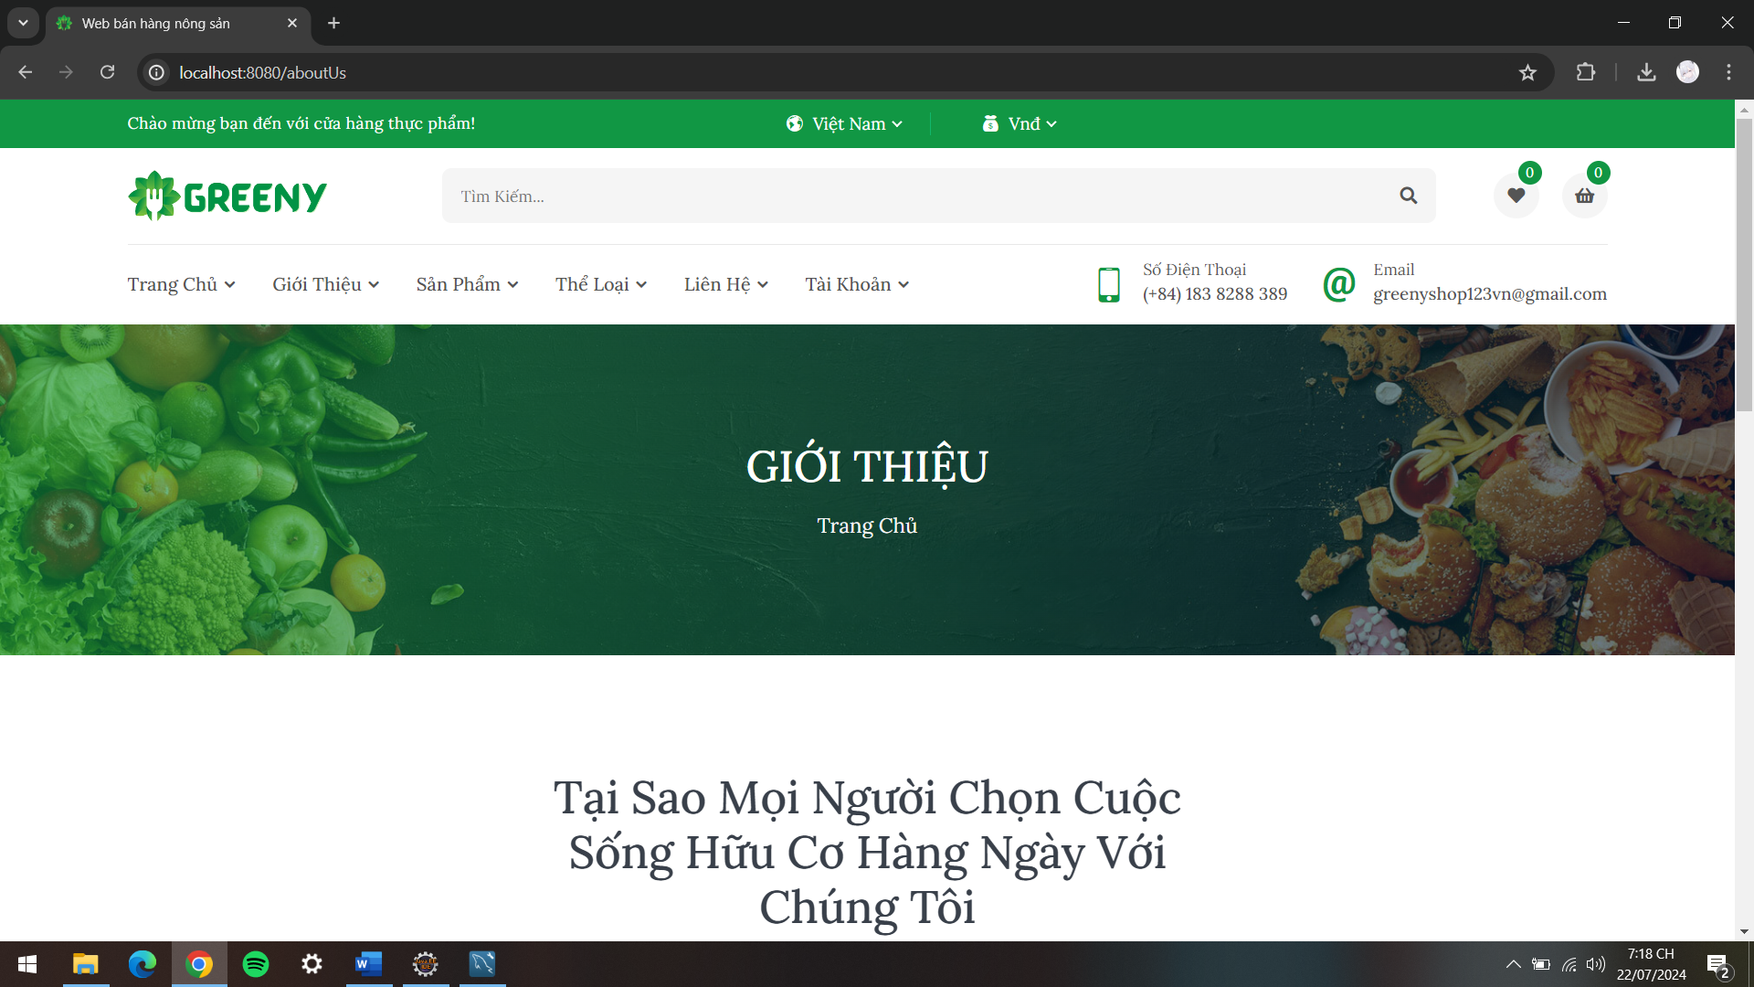

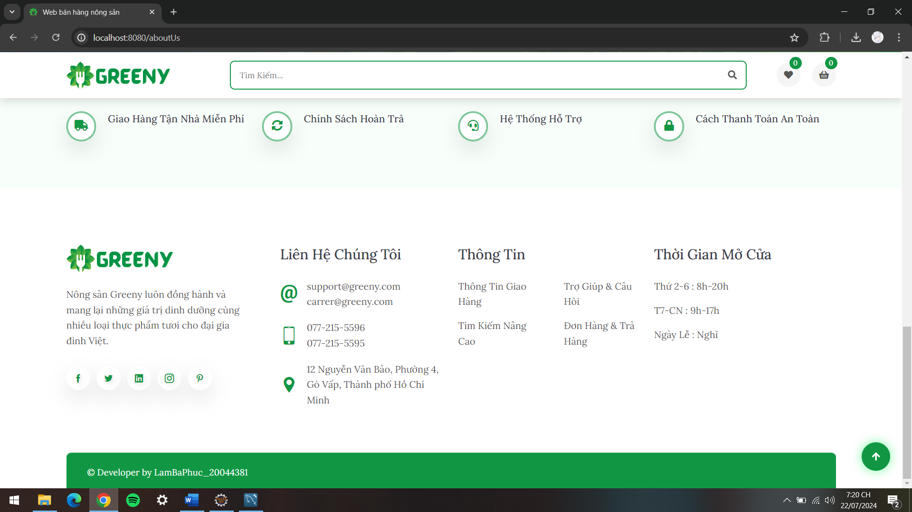

## 3.5. Trang sản phẩm

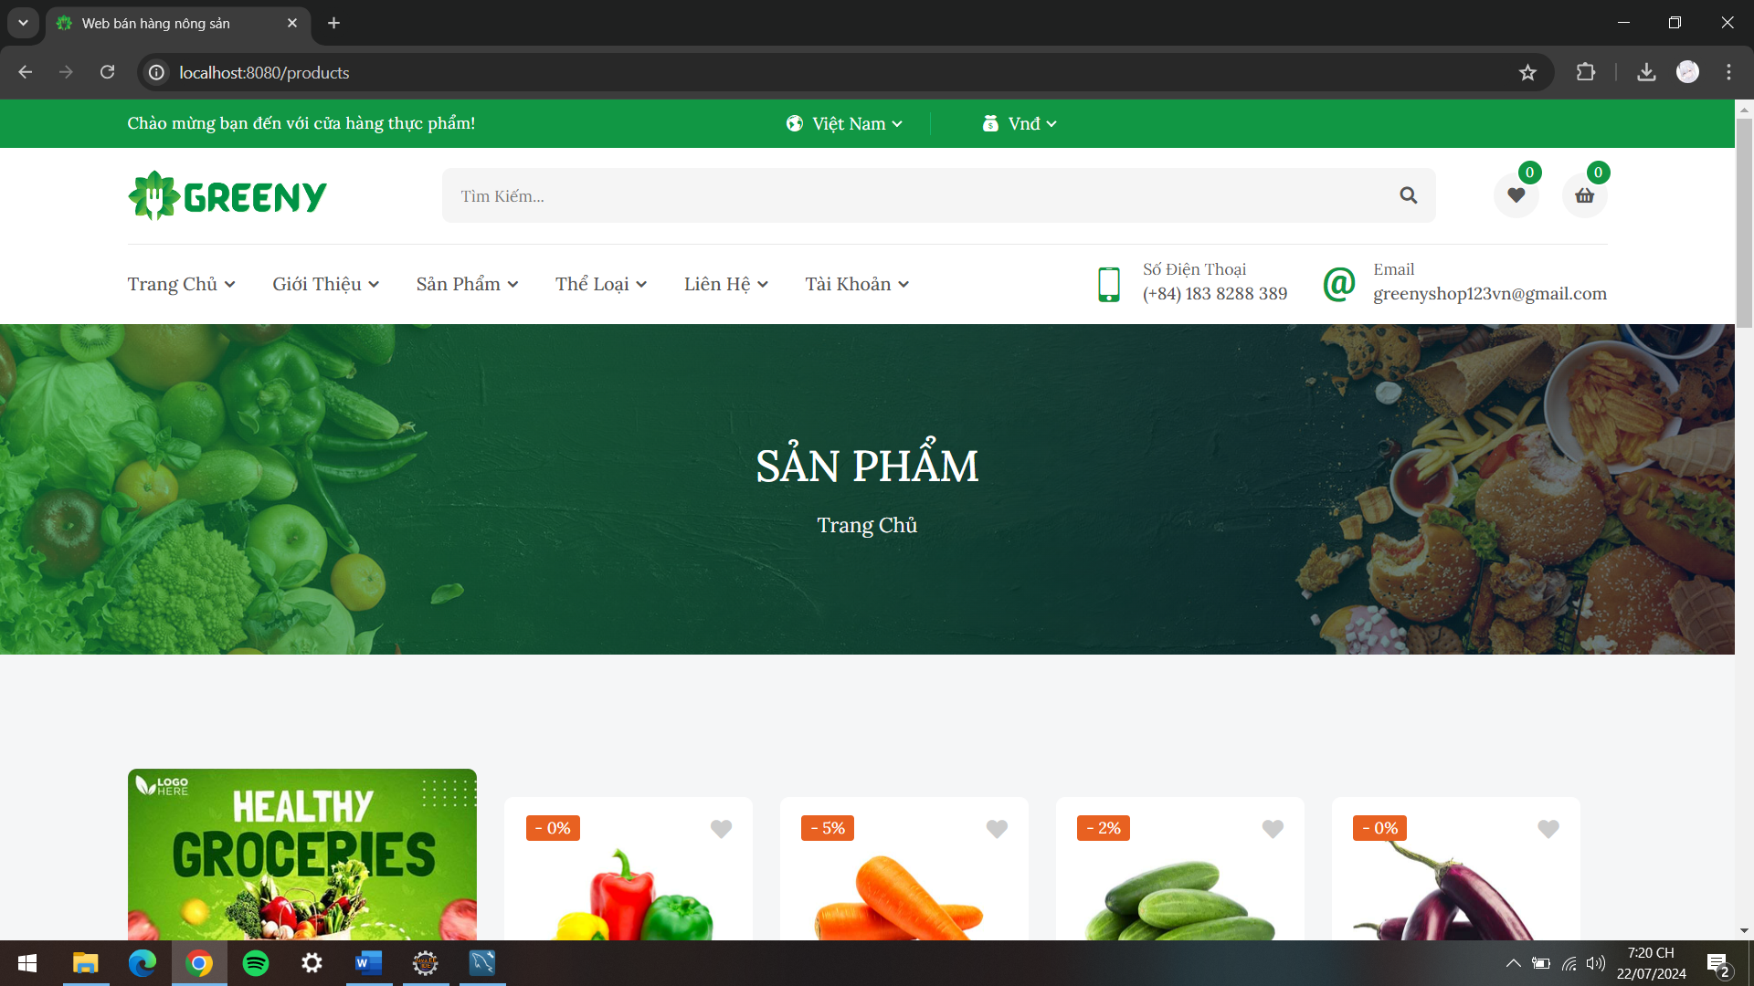

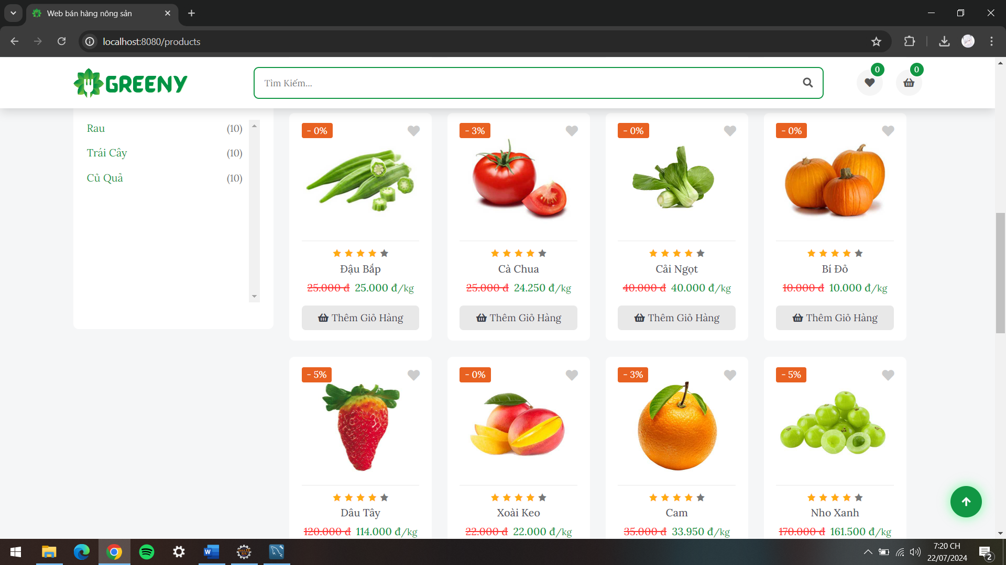

## 3.6. Trang chi tiết sản phẩm

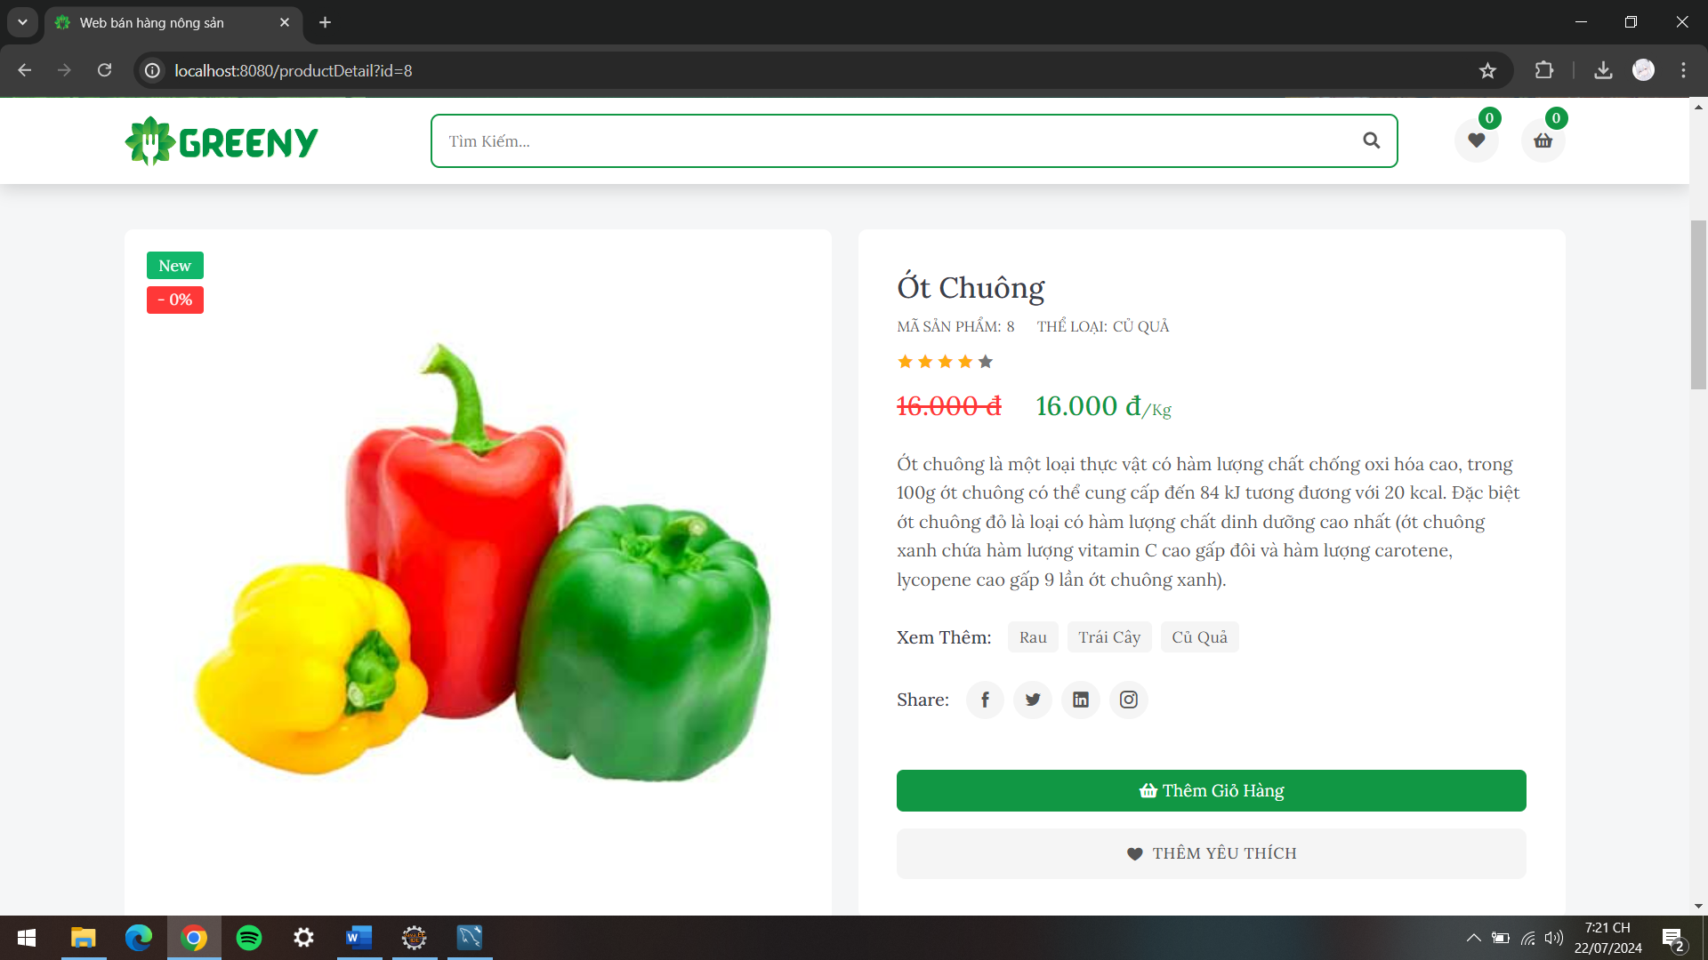

## 3.7. Trang liên hệ

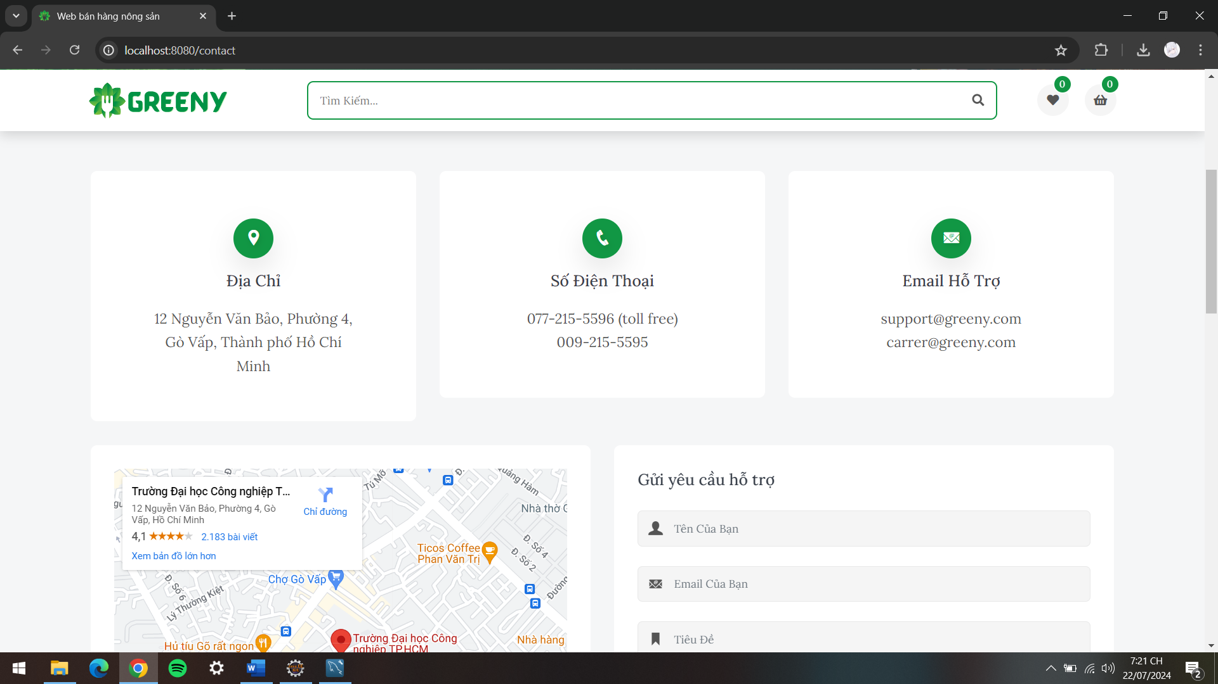

## 3.8. Trang sản phẩm yêu thích

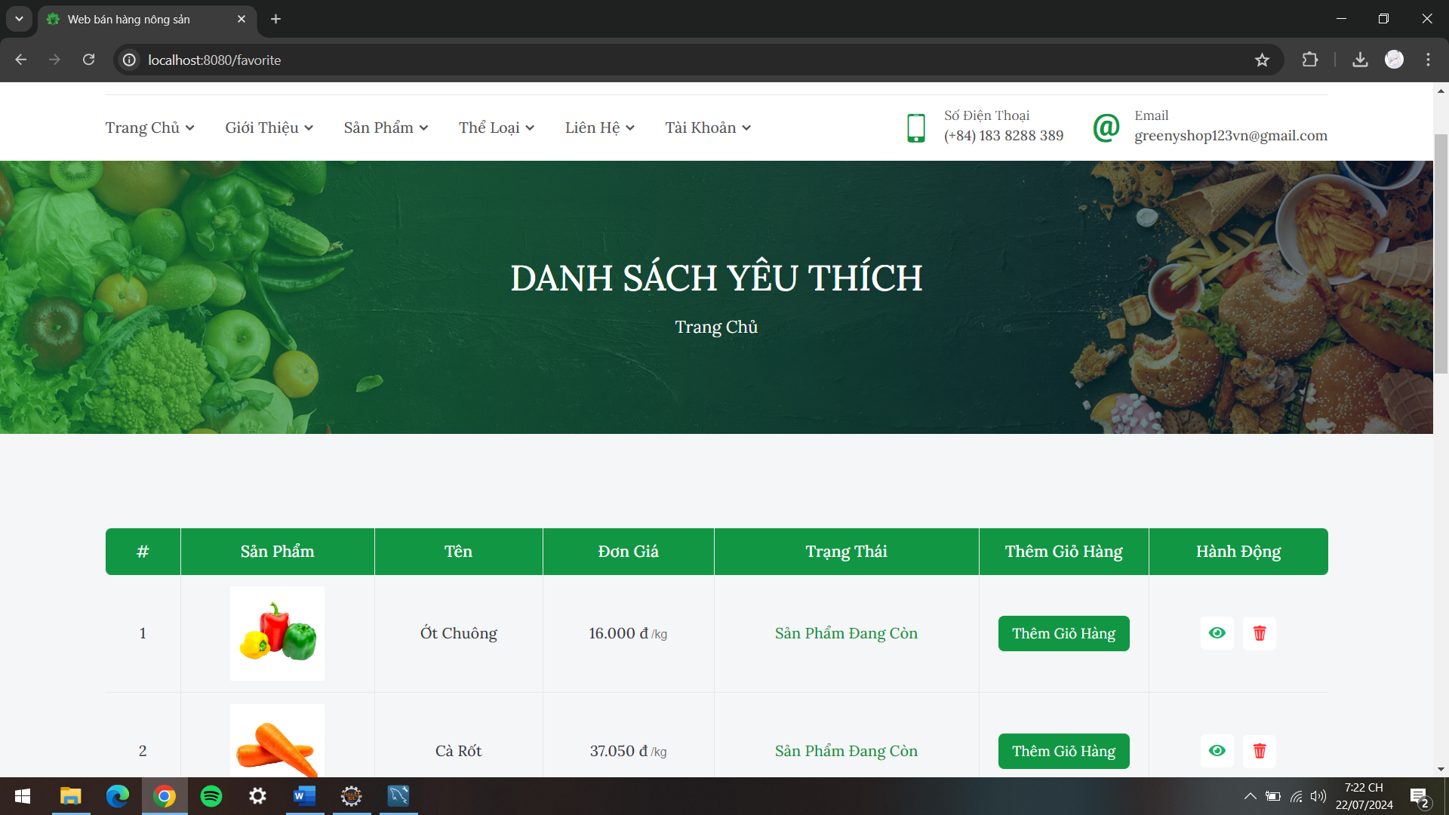

## 3.9. Trang giỏ hàng

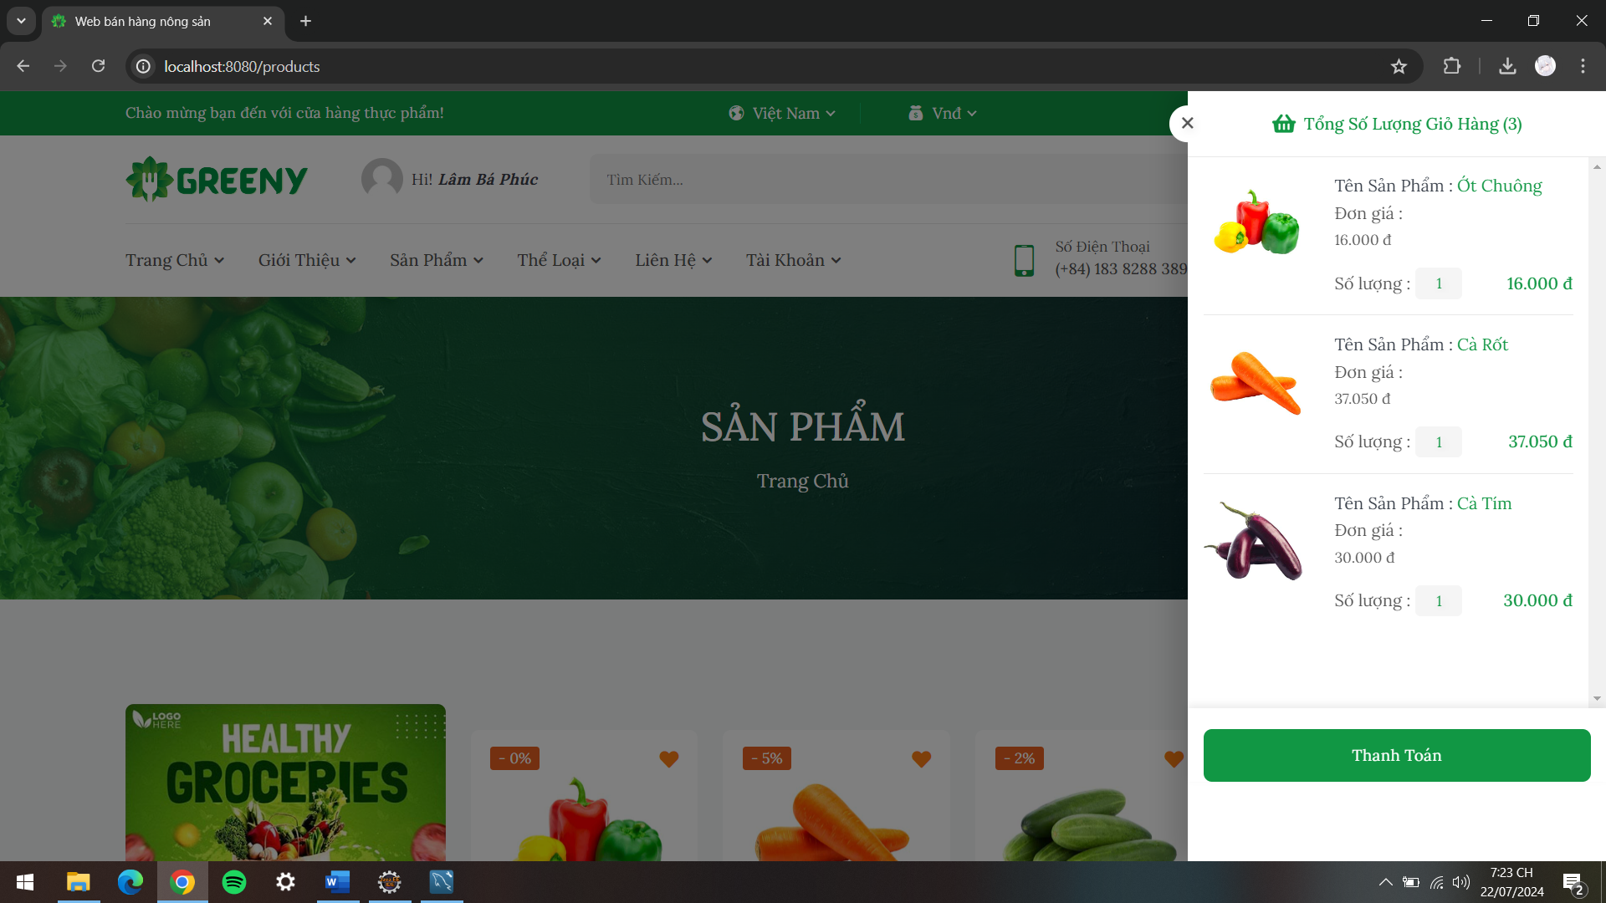

## 3.10. Trang thanh toán

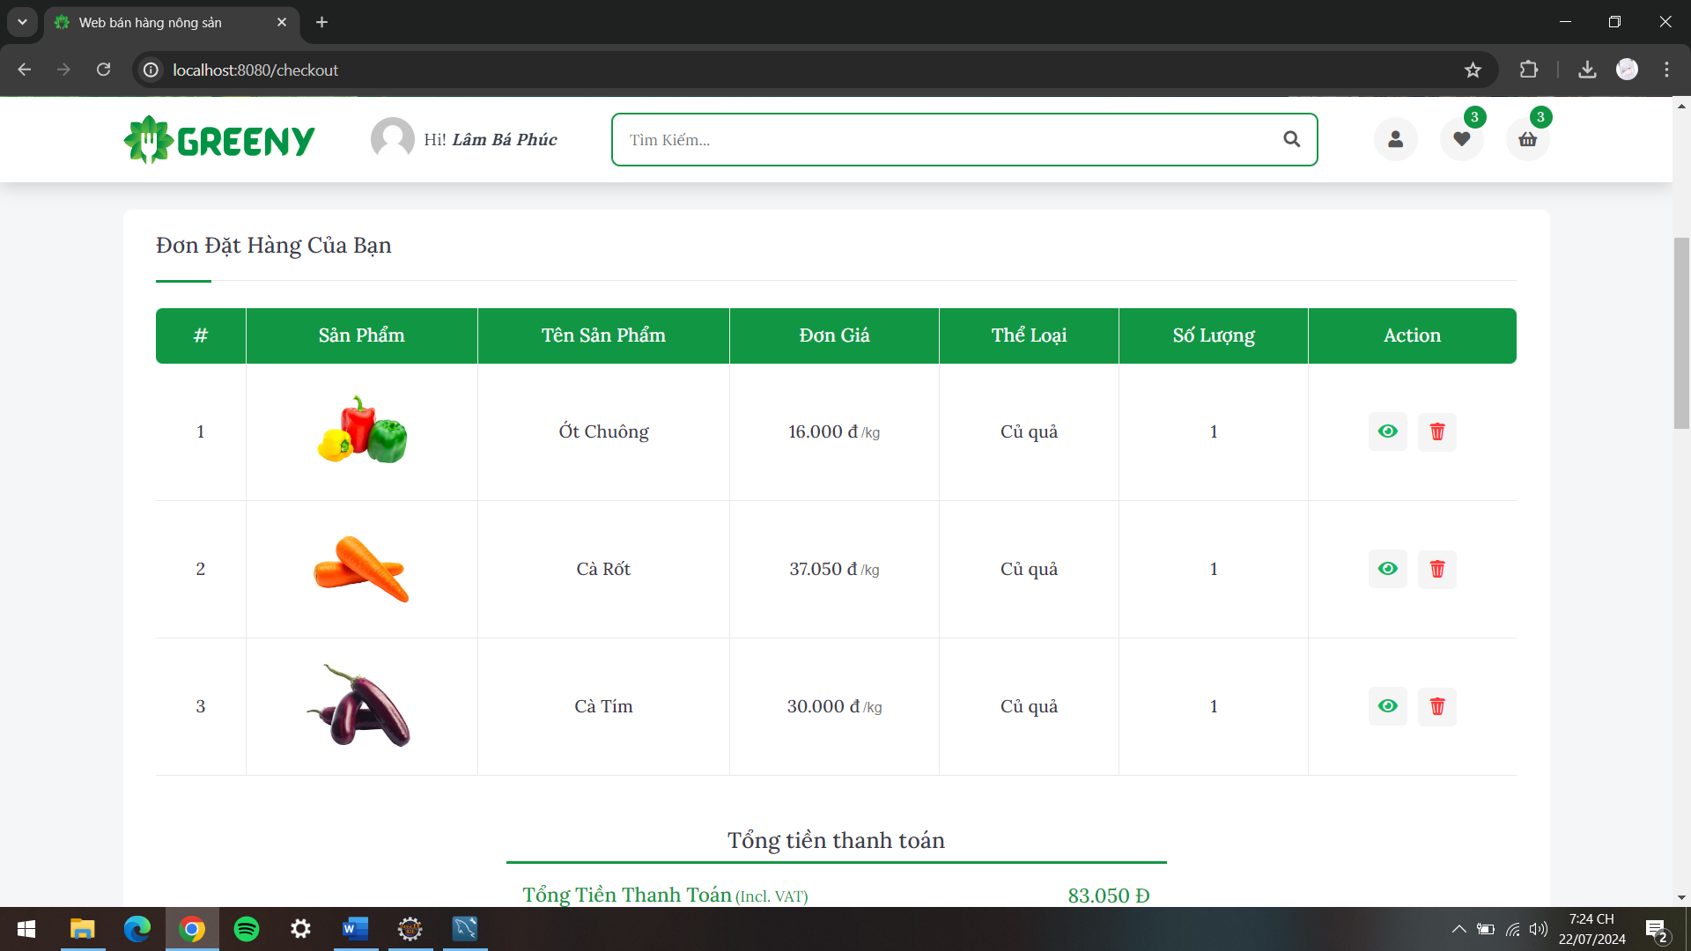

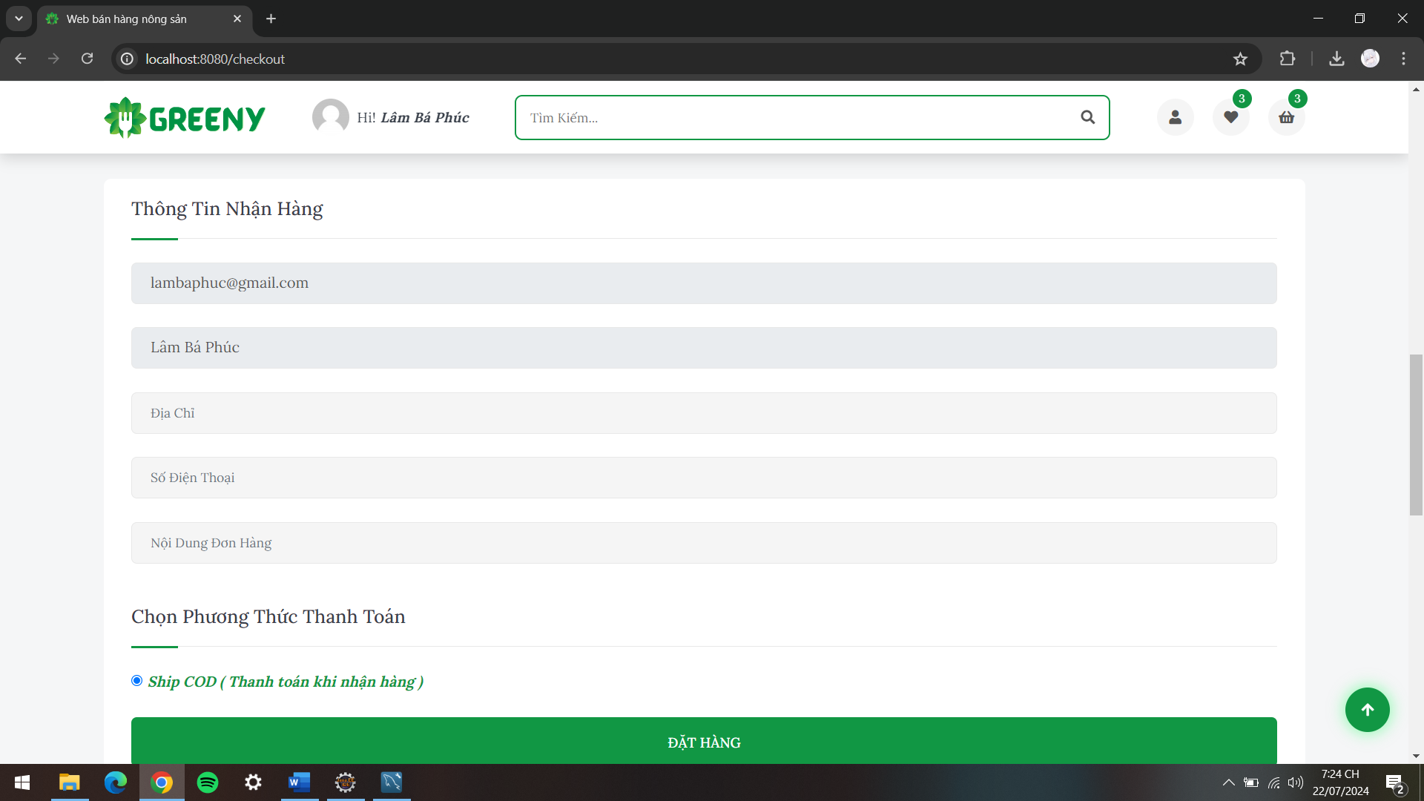

## 3.11. Trang thông tin tài khoản

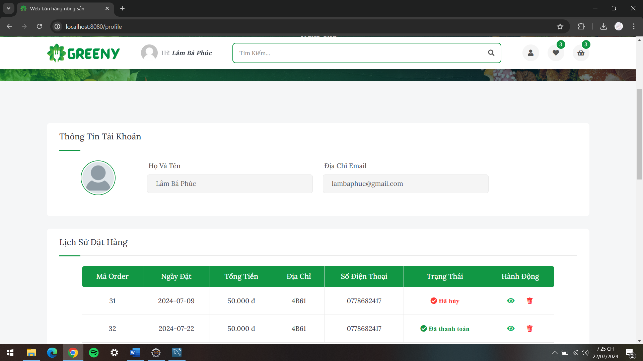

## 3.12. Trang admin

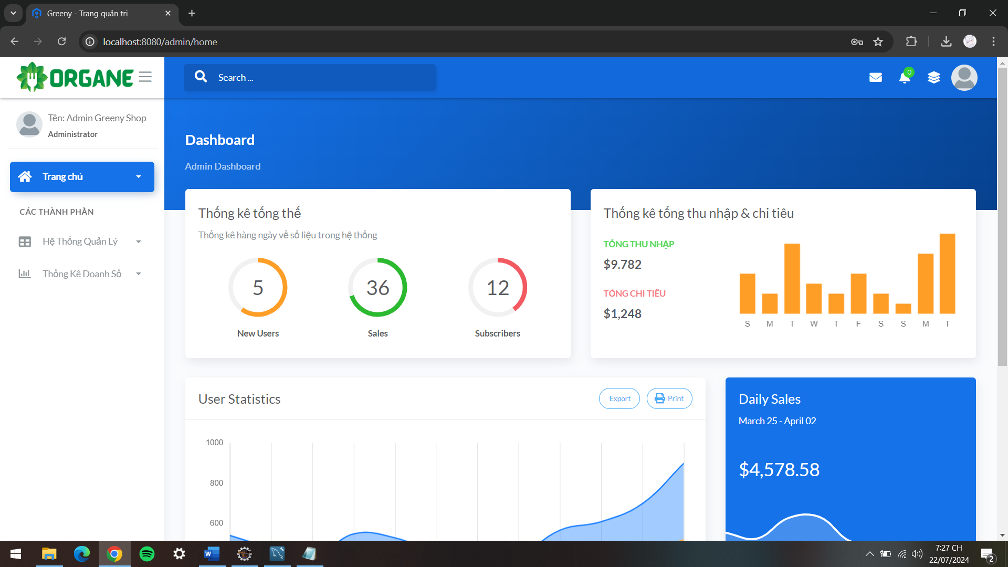

## 3.13. Các trang quản lý của cửa hàng

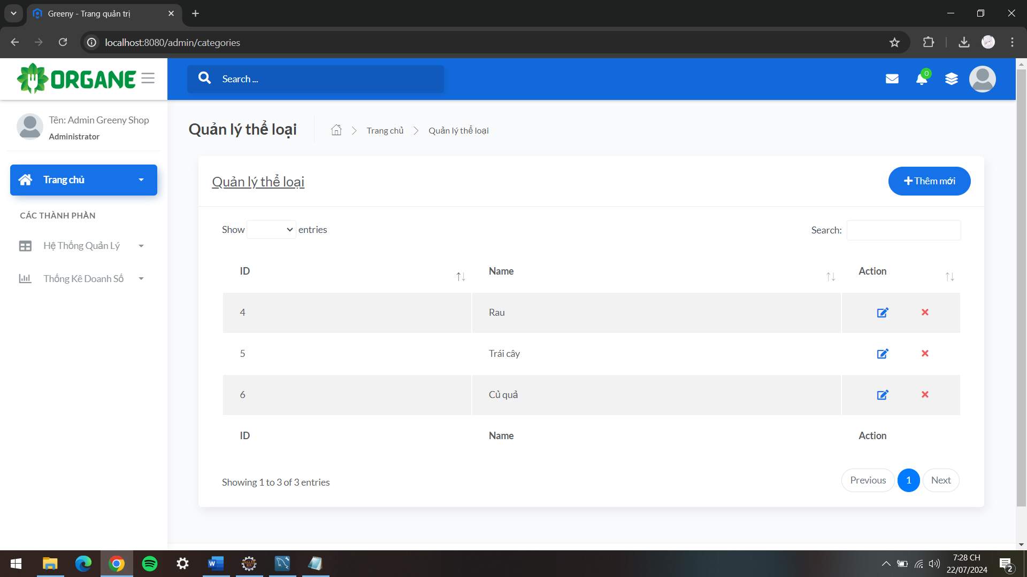

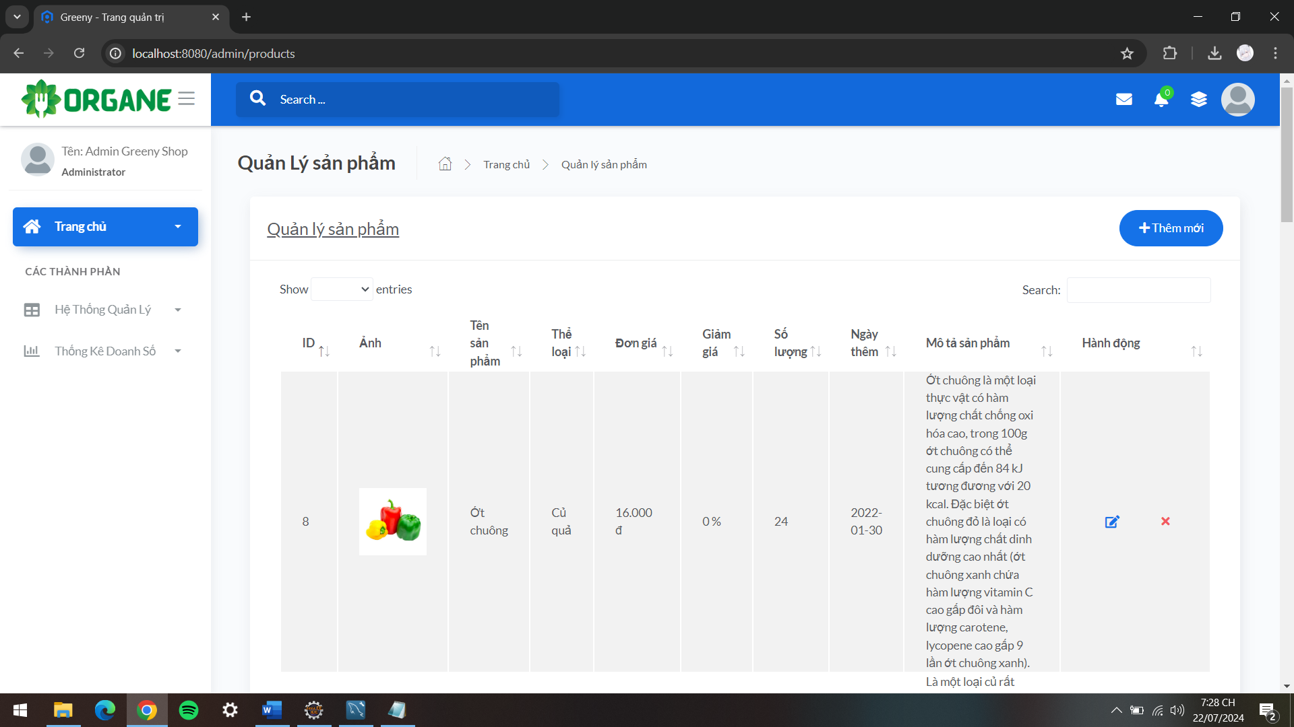

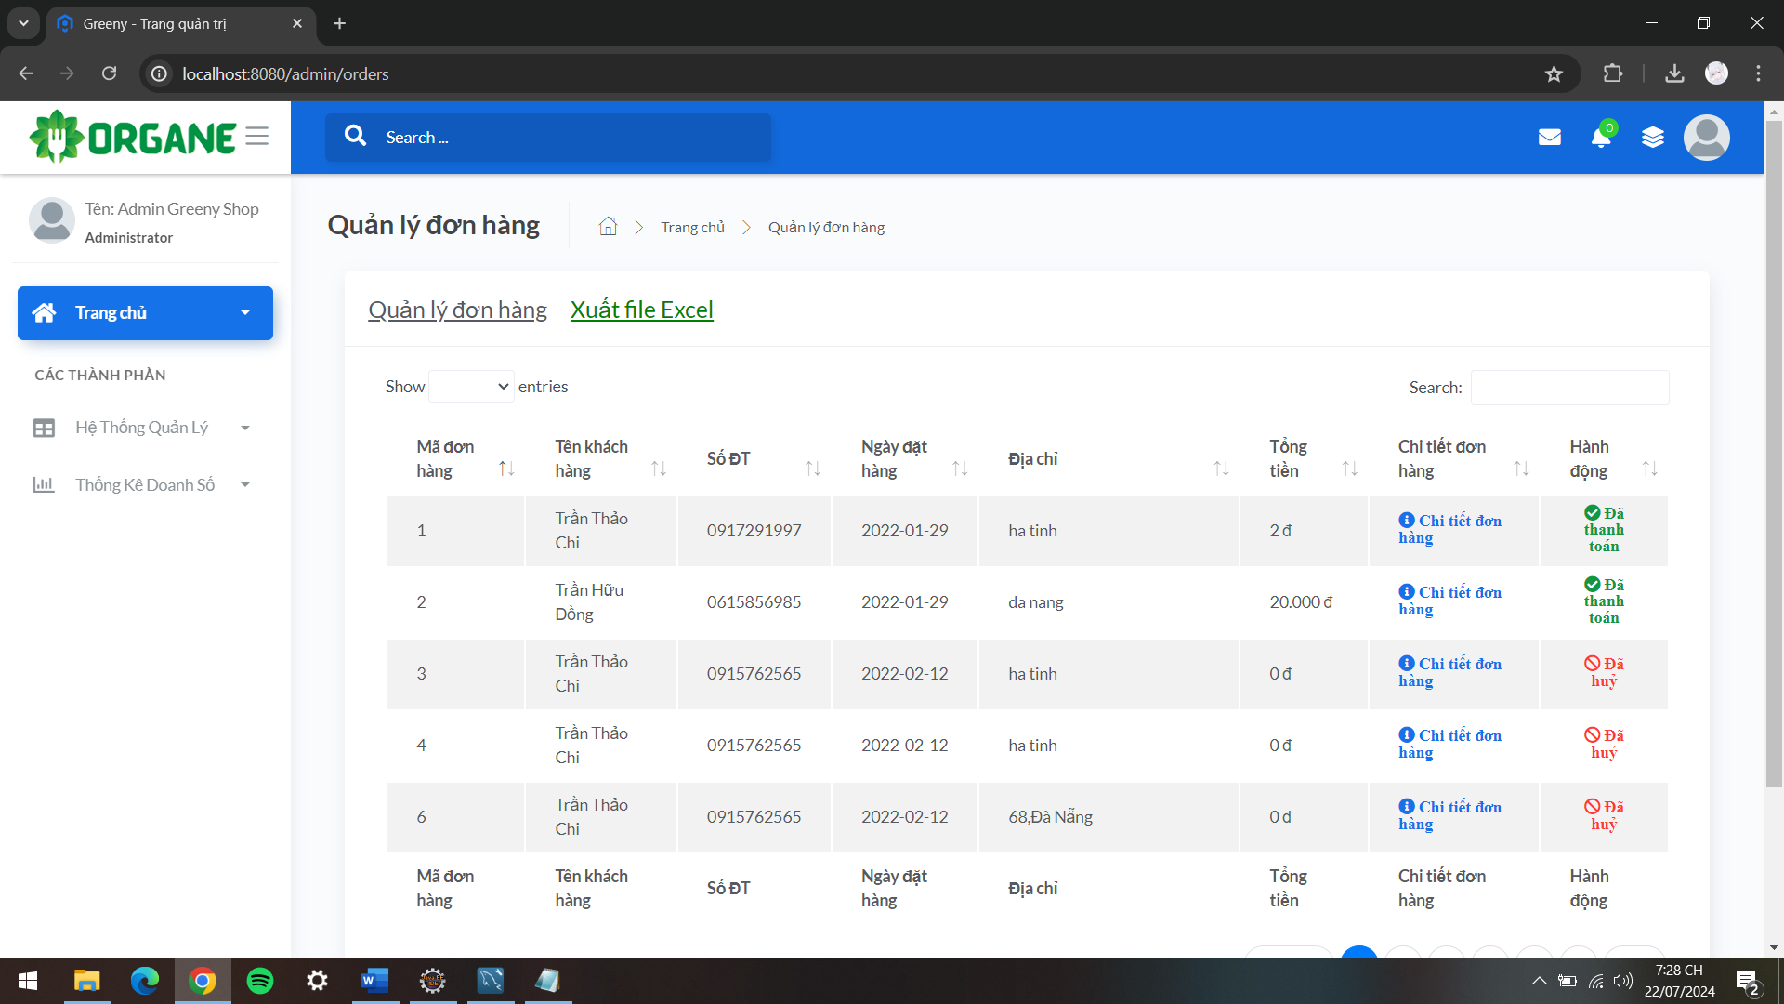

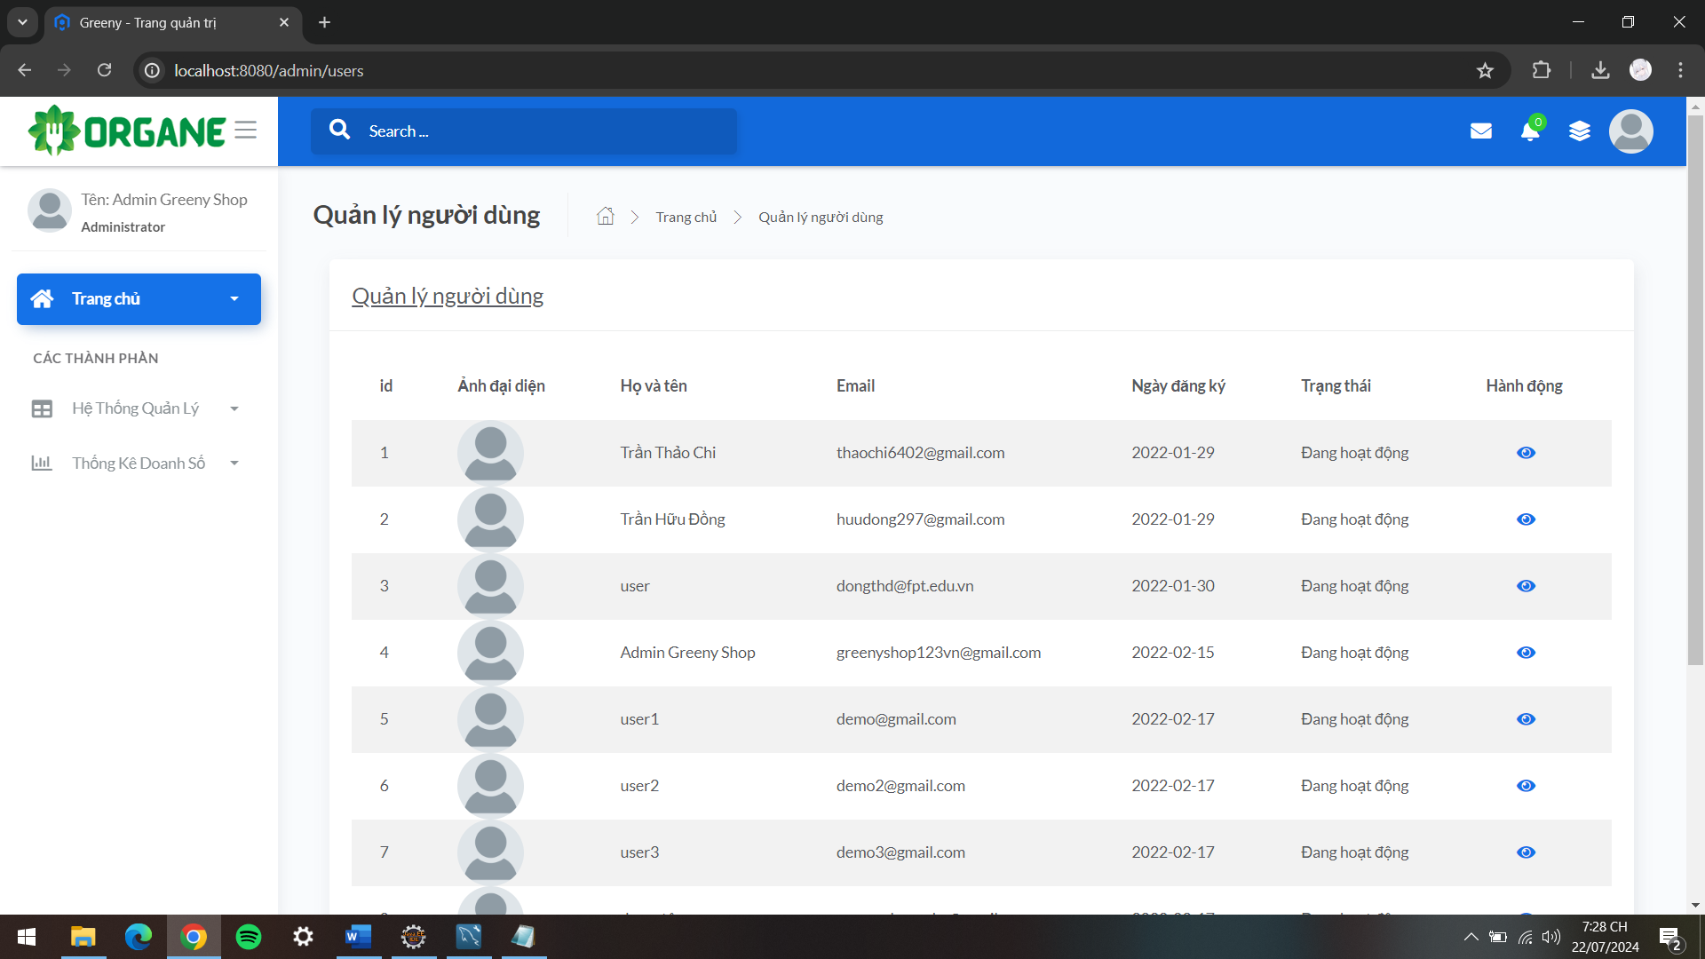

# Chương IV. Giải thích dự án

## 4.1. Cấu trúc dự án

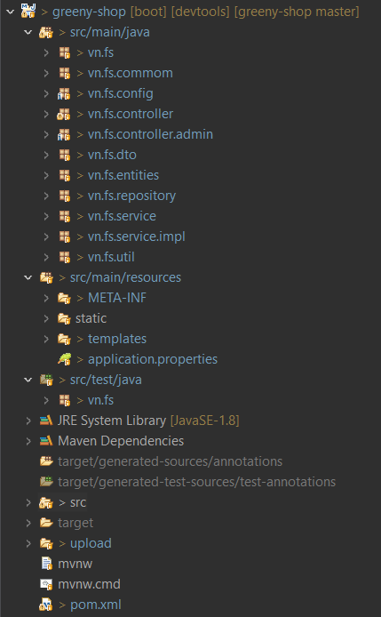

- Package **vn.fs** để chứa các lớp cung cấp các phương thức để khởi động và cấu hình ứng String Boot.

- Package **vn.fs.commom** để chứa các tiện ích dùng chung cho dự án bao gồm việc quản lý dữ liệu chung cho giao diện người dùng và xử lý gửi gmail.

- Package **vn.fs.config** để chứa các lớp cấu hình.

- Package **vn.fs.controller** chứa các lớp xử lý các yêu cầu HTTP đến, thường là một phần của ứng dụng web. Điều này tuân theo mô hình MVC, trong đó controller quản lý luồng logic và dữ liệu trong ứng dụng.

- Package **vn.fs.controller.admin** chứa các lớp xử lý cụ thể cho chức năng admin.

- Package **vn.fs.entities** chứa các lớp thực thể, thường đại diện cho các bảng trong cơ sở dữ liệu. Chúng thường được ánh xạ đến các bảng cơ sở dữ liệu bằng các công cụ ORM như Hibernate.

- Package **vn.fs.repository** chứa các lớp repository được sử dụng để tương tác với cơ sở dữ liệu. Chúng cung cấp các hoạt động CRUD.

- Package **vn.fs.service** chứa các lớp logic về nghiệp vụ.

- Package **vn.fs.service.impl** chứa các lớp triển khai của các giao diện dịch vụ.

- Package **vn.fs.util** cung cấp một phương thức tiện ích để lấy URL cơ sở (base URL) của một yêu cầu HTTP.

- Tệp **META-INF** chứa các thông tin meta về dự án.

- Tệp **static** chứa các tài nguyên tĩnh như hình ảnh, CSS, và tệp JavaScript trong một ứng dụng web.

- Tệp **templates** chứa các tệp mẫu, các tệp HTML, js để hiển thị các trang web trong ứng dụng.

- File **application.properties** là file cấu hình để kết nối cơ sở dữ liệu, lấy mã từ gmail, gửi dữ liệu hình ảnh.

## 4.2. Giải thích code

### 4.2.1. Package vn.fs

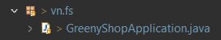

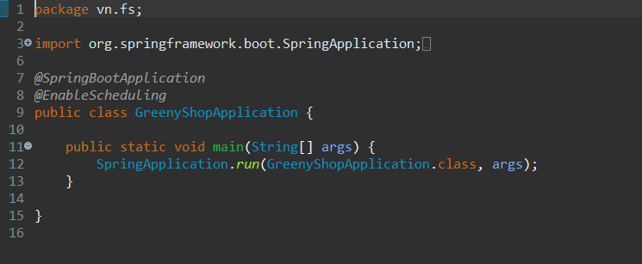

1. Lớp GreenyShopApplication:

* Đây là lớp chính của ứng dụng.
* Phương thức main là điểm bắt đầu của ứng dụng. Trong phương thức này, SpringApplication.run() được gọi để khởi chạy ứng dụng Spring Boot.

### 4.2.2. Package vn.fs.commom

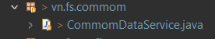

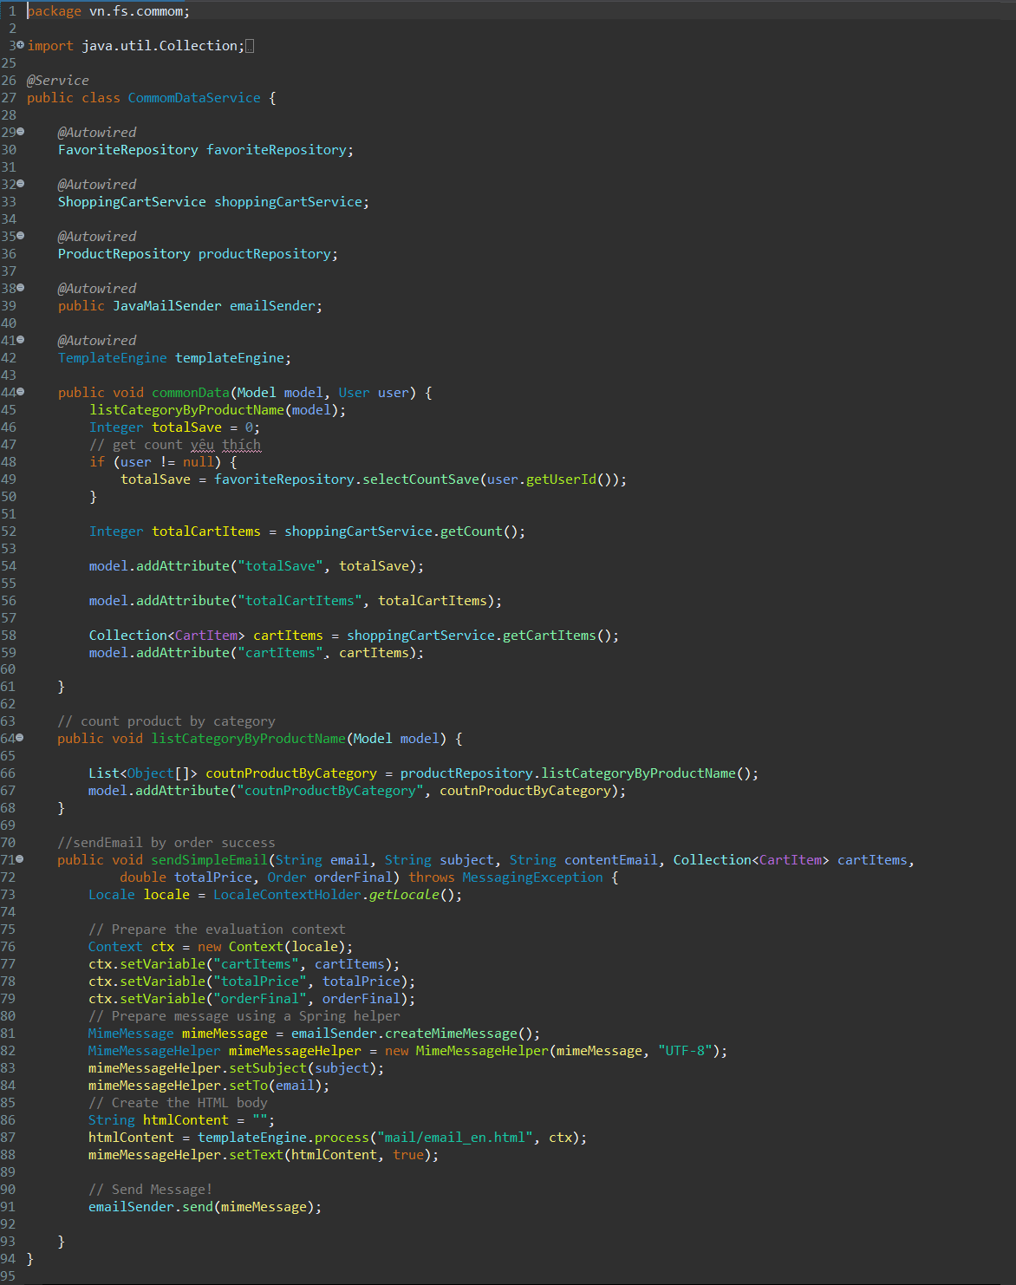

1. Phương thức commonData:

* Thu thập dữ liệu chung và đặt chúng vào model, được sử dụng để hiển thị trong giao diện người dùng.
* Lấy tổng số sản phẩm được lưu yêu thích của người dùng (totalSave), số lượng mặt hàng trong giỏ (totalCartItems), và chi tiết các mặt hàng trong giỏ (cartItems).

1. Phương thức listCategoryByProductName:

* Lấy danh sách số lượng sản phẩm theo danh mục từ productRepository và thêm vào model.

1. Phương thức sendSimpleEmail:

* Gửi email đơn giản thông báo thành công khi đặt hàng.
* Sử dụng Thymeleaf để tạo nội dung HTML cho email dựa trên mẫu email_en.html.
* Dữ liệu như các mặt hàng trong giỏ hàng, tổng giá, và đơn hàng cuối cùng (orderFinal) được đặt vào ngữ cảnh (context) để hiển thị trong email.
* Sử dụng JavaMailSender để gửi email với nội dung HTML.

### 4.2.3. Package vn.fs.config

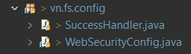

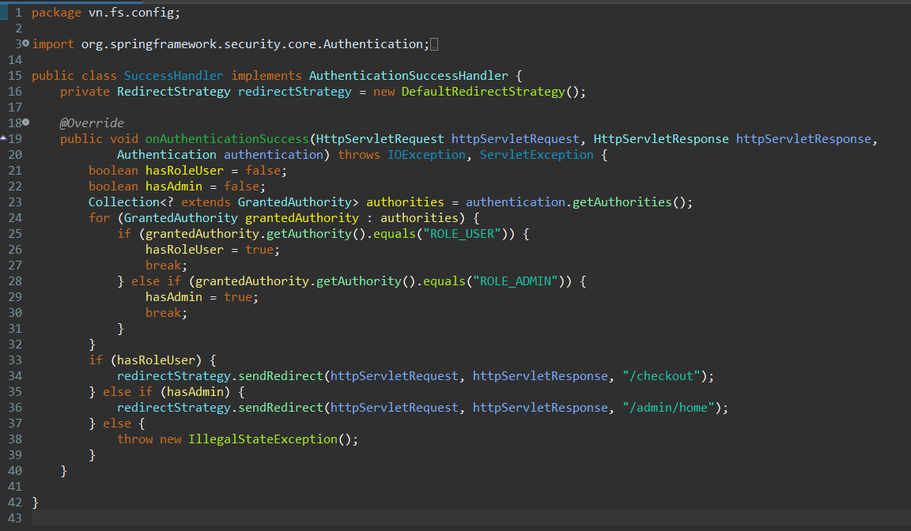

1. Lớp SuccessHandler:

* Triển khai giao diện AuthenticationSuccessHandler, cho phép xử lý tùy chỉnh sau khi xác thực thành công.
* Giao diện này có phương thức duy nhất onAuthenticationSuccess, được gọi khi người dùng xác thực thành công.

1. Trường RedirectStrategy:

* redirectStrategy là một đối tượng của DefaultRedirectStrategy, được sử dụng để xử lý việc chuyển hướng (redirect) sau khi xác thực thành công.

1. Phương thức onAuthenticationSuccess:

* Nhận các tham số là HttpServletRequest, HttpServletResponse, và Authentication.
* Biến hasRoleUser và hasAdmin:
* Được sử dụng để xác định vai trò của người dùng sau khi xác thực.
* Lặp qua authorities:
* Lấy danh sách các quyền (authorities) của người dùng từ đối tượng Authentication.
* Kiểm tra xem người dùng có quyền ROLE_USER hoặc ROLE_ADMIN không.
* Kiểm tra và chuyển hướng:
* Nếu người dùng có quyền ROLE_USER, họ sẽ được chuyển hướng đến trang /checkout.
* Nếu người dùng có quyền ROLE_ADMIN, họ sẽ được chuyển hướng đến trang /admin/home.
* Nếu không có quyền nào được tìm thấy, ném ra một ngoại lệ IllegalStateException.

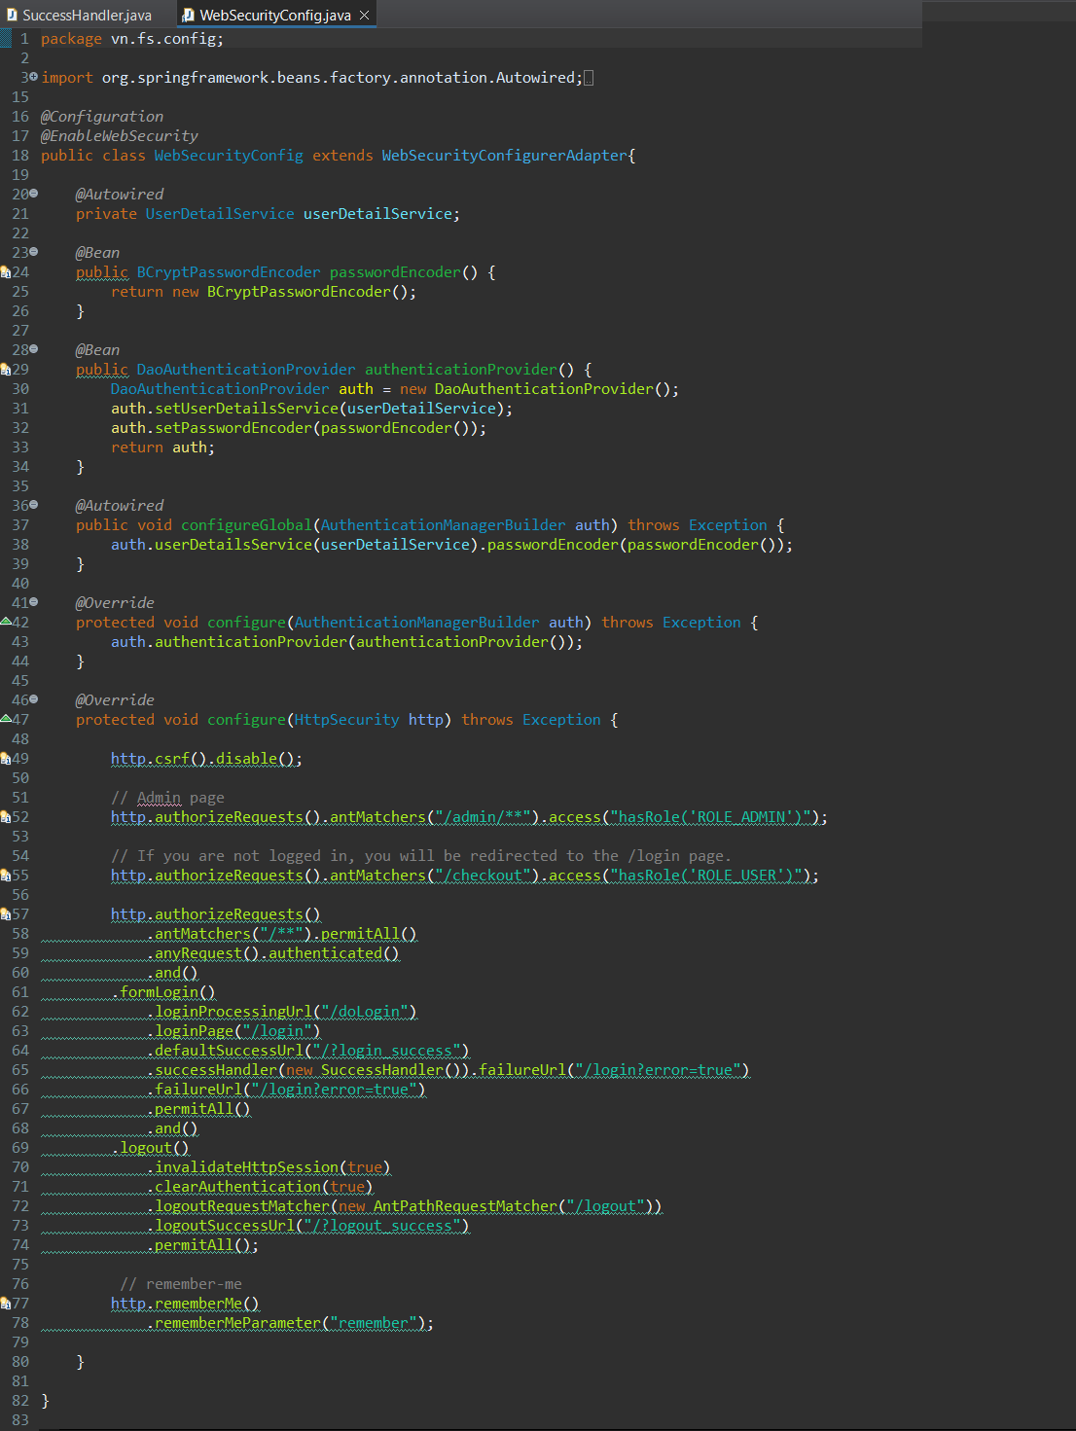

1. UserDetailService:

* @Autowired private UserDetailService userDetailService;: Đối tượng UserDetailService được tiêm tự động vào lớp này. Dịch vụ này cung cấp chi tiết người dùng cần thiết cho quá trình xác thực.

1. BCryptPasswordEncoder:

* BCryptPasswordEncoder là một bộ mã hóa mật khẩu mạnh mẽ sử dụng thuật toán bcrypt. Nó được sử dụng để mã hóa mật khẩu trước khi lưu vào cơ sở dữ liệu và để so sánh mật khẩu khi người dùng đăng nhập.

1. DaoAuthenticationProvider:

* Đối tượng này cấu hình nhà cung cấp xác thực sử dụng UserDetailService và BCryptPasswordEncoder để xác thực người dùng.

1. Cấu hình AuthenticationManagerBuilder:

* configureGlobal và configure: Các phương thức này cấu hình quá trình xác thực cho ứng dụng bằng cách sử dụng authenticationProvider().

1. Cấu hình bảo mật HTTP (HttpSecurity):

* CSRF: http.csrf().disable(); tắt bảo vệ CSRF. Đây có thể là một rủi ro bảo mật, và chỉ nên được tắt nếu cần thiết.
* Quyền truy cập:
* /admin/**: Chỉ có người dùng với vai trò ROLE_ADMIN mới được phép truy cập.
* /checkout: Chỉ có người dùng với vai trò ROLE_USER mới được phép truy cập.
* /**: Tất cả các trang khác đều cho phép truy cập công khai.
* Form Login:
* formLogin() cấu hình đăng nhập bằng form, với URL xử lý đăng nhập /doLogin, trang đăng nhập là /login, và trang đích mặc định sau khi đăng nhập thành công là /?login_success.
* Sử dụng SuccessHandler tùy chỉnh để xử lý sau khi đăng nhập thành công.
* Logout:
* Cấu hình đăng xuất với URL /logout, xóa phiên làm việc và xác thực, và chuyển hướng đến /?logout_success sau khi đăng xuất thành công.
* Remember-Me:
* rememberMe() cấu hình tính năng nhớ đăng nhập với tham số remember.

### 4.2.4. Package vn.fs.controller

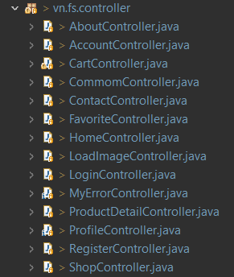

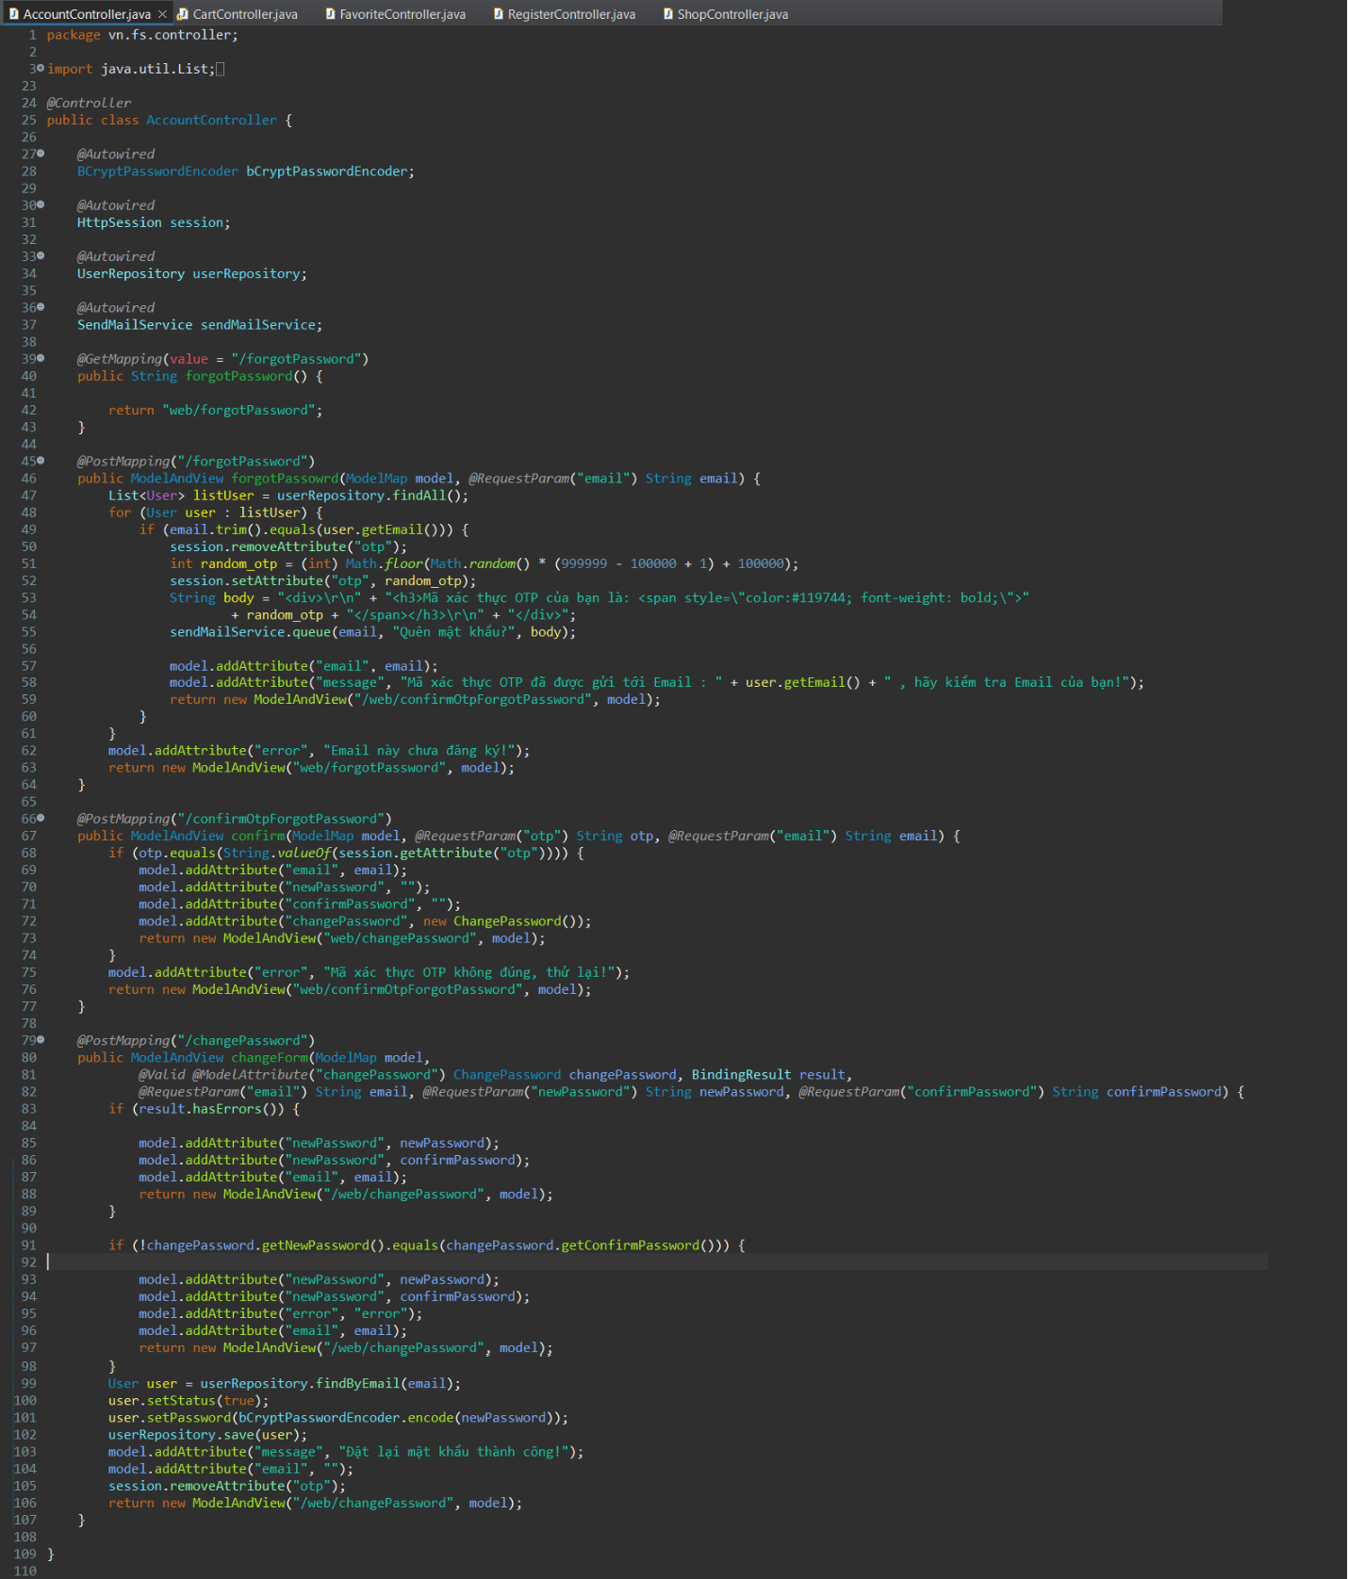

1. Phương thức forgotPassword:

* @GetMapping(value = "/forgotPassword"): Xử lý yêu cầu GET đến URL /forgotPassword, trả về tên của view web/forgotPassword.

1. Phương thức forgotPassowrd:

* @PostMapping("/forgotPassword"): Xử lý yêu cầu POST đến URL /forgotPassword, nhận email từ yêu cầu và kiểm tra xem email có tồn tại trong cơ sở dữ liệu không.
* Nếu email hợp lệ, tạo mã OTP ngẫu nhiên, lưu vào HttpSession, gửi email chứa OTP đến người dùng và chuyển hướng đến trang xác nhận OTP.
* Nếu email không hợp lệ, hiển thị thông báo lỗi trên trang forgotPassword.

1. Phương thức confirm:

* @PostMapping("/confirmOtpForgotPassword"): Xử lý yêu cầu POST đến URL /confirmOtpForgotPassword, xác nhận mã OTP người dùng nhập vào.
* Nếu mã OTP hợp lệ, chuyển hướng đến trang thay đổi mật khẩu với các thuộc tính mẫu cho mật khẩu mới và xác nhận mật khẩu.
* Nếu mã OTP không hợp lệ, hiển thị thông báo lỗi trên trang xác nhận OTP.

1. Phương thức changeForm:

* @PostMapping("/changePassword"): Xử lý yêu cầu POST đến URL /changePassword, xác thực thông tin từ form thay đổi mật khẩu.
* Kiểm tra lỗi hợp lệ của mẫu dữ liệu và sự phù hợp của mật khẩu mới và mật khẩu xác nhận.
* Nếu tất cả hợp lệ, cập nhật mật khẩu của người dùng trong cơ sở dữ liệu và hiển thị thông báo thành công.
* Nếu có lỗi, hiển thị thông báo lỗi trên trang thay đổi mật khẩu.

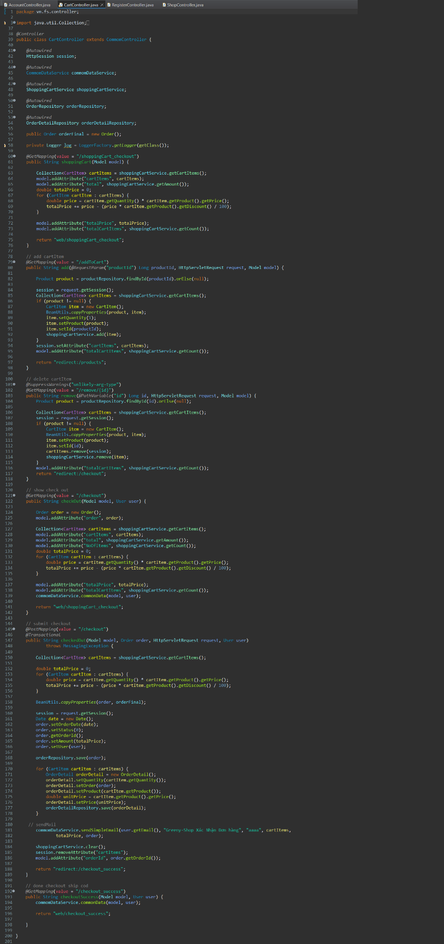

1. Phương thức shoppingCart:

* @GetMapping(value = "/shoppingCart_checkout"): Xử lý yêu cầu GET đến URL /shoppingCart_checkout, lấy các mặt hàng trong giỏ hàng và tổng số tiền, sau đó trả về view web/shoppingCart_checkout.

1. Phương thức add:

* @GetMapping(value = "/addToCart"): Xử lý yêu cầu GET đến URL /addToCart, thêm sản phẩm vào giỏ hàng dựa trên productId và chuyển hướng đến trang sản phẩm.

1. Phương thức remove:

* @GetMapping(value = "/remove/{id}"): Xử lý yêu cầu GET đến URL /remove/{id}, xóa sản phẩm khỏi giỏ hàng dựa trên id và chuyển hướng đến trang thanh toán.

1. Phương thức checkOut:

* @GetMapping(value = "/checkout"): Xử lý yêu cầu GET đến URL /checkout, chuẩn bị dữ liệu cho trang thanh toán, bao gồm thông tin đơn hàng, mặt hàng trong giỏ hàng, và tổng số tiền.

1. Phương thức checkedOut:

* @PostMapping(value = "/checkout"): Xử lý yêu cầu POST đến URL /checkout, xử lý quy trình thanh toán bao gồm lưu đơn hàng và chi tiết đơn hàng vào cơ sở dữ liệu, gửi email xác nhận đơn hàng, và làm sạch giỏ hàng.

1. Phương thức checkoutSuccess:

* @GetMapping(value = "/checkout_success"): Xử lý yêu cầu GET đến URL /checkout_success, hiển thị trang xác nhận thanh toán thành công và thêm dữ liệu chung vào model.

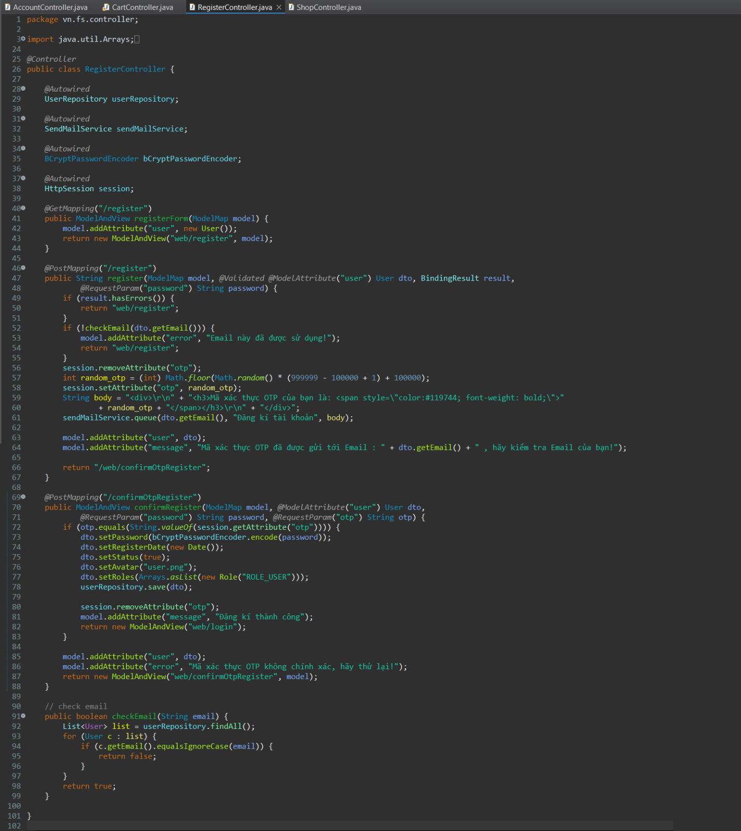

1. Phương thức registerForm:

* @GetMapping("/register"): Xử lý yêu cầu GET đến URL /register, trả về view web/register với một đối tượng User mới.

1. Phương thức register:

* @PostMapping("/register"): Xử lý yêu cầu POST đến URL /register, xác thực dữ liệu đầu vào. Nếu có lỗi, trả về trang đăng ký; nếu không, kiểm tra xem email đã được sử dụng chưa. Nếu chưa, tạo OTP, gửi qua email và chuyển hướng đến trang xác thực OTP.

1. Phương thức confirmRegister:

* @PostMapping("/confirmOtpRegister"): Xử lý yêu cầu POST đến URL /confirmOtpRegister, xác thực OTP. Nếu OTP chính xác, mã hóa mật khẩu, thiết lập thông tin người dùng và lưu vào cơ sở dữ liệu. Sau đó, xóa OTP và chuyển hướng đến trang đăng nhập. Nếu OTP không chính xác, trả về trang xác thực OTP với thông báo lỗi.

1. Phương thức checkEmail:

* Kiểm tra xem email đã được sử dụng trong cơ sở dữ liệu chưa. Nếu email đã tồn tại, trả về false, ngược lại trả về true.

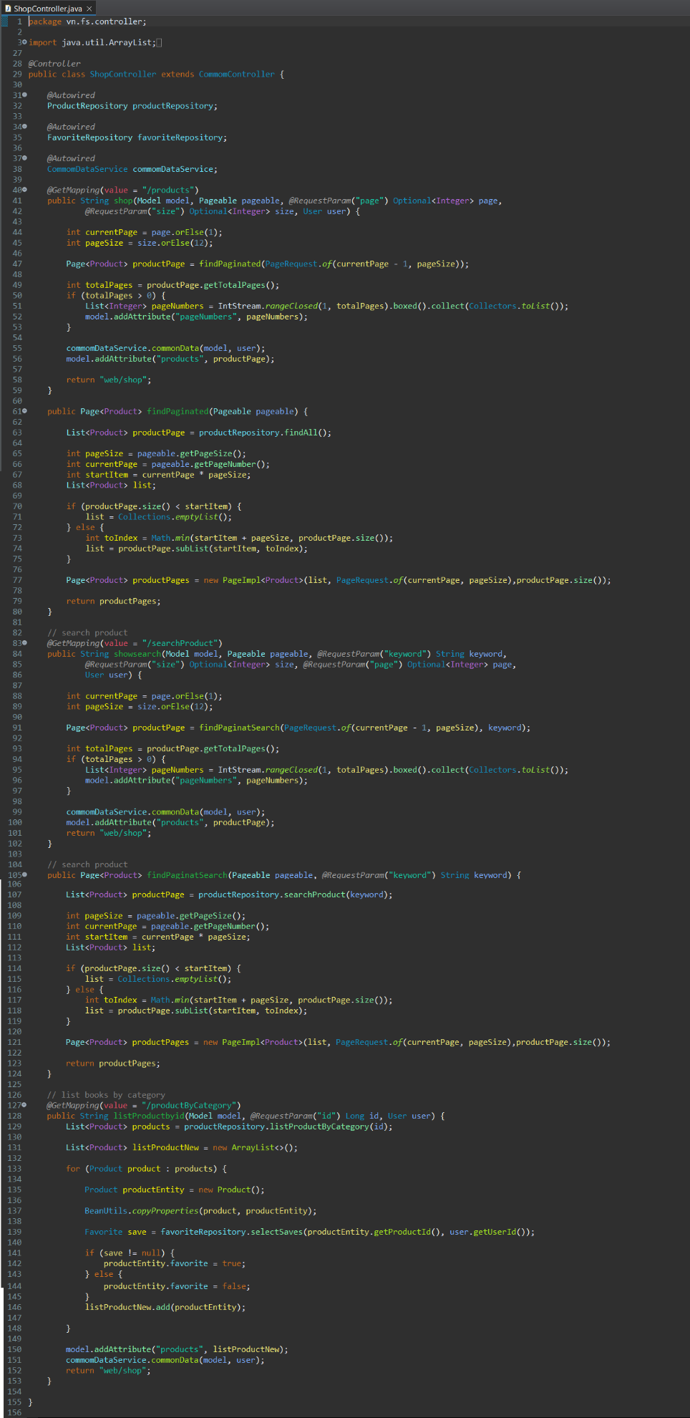

1. Phương thức shop:

* @GetMapping("/products"): Xử lý yêu cầu GET đến URL /products. Phân trang sản phẩm và thêm thông tin phân trang vào model để hiển thị trong giao diện người dùng.

1. Phương thức findPaginated:

* Phân trang sản phẩm. Tạo một trang sản phẩm từ danh sách sản phẩm. Phương thức này giả định rằng productRepository.findAll() trả về toàn bộ danh sách sản phẩm và phân trang trên danh sách này.

1. Phương thức showsearch:

* @GetMapping("/searchProduct"): Xử lý yêu cầu GET đến URL /searchProduct. Tìm kiếm sản phẩm theo từ khóa và phân trang kết quả tìm kiếm.

1. Phương thức findPaginatSearch:

* Tìm kiếm sản phẩm theo từ khóa và phân trang trên kết quả tìm kiếm. Tương tự như phương thức findPaginated, nhưng hoạt động trên kết quả tìm kiếm.

1. Phương thức listProductByCategory:

* @GetMapping("/productByCategory"): Xử lý yêu cầu GET đến URL /productByCategory. Lọc sản phẩm theo danh mục và kiểm tra xem sản phẩm có được yêu thích bởi người dùng hay không.

### 4.2.5. Package vn.fs.controller.admin

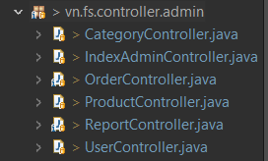

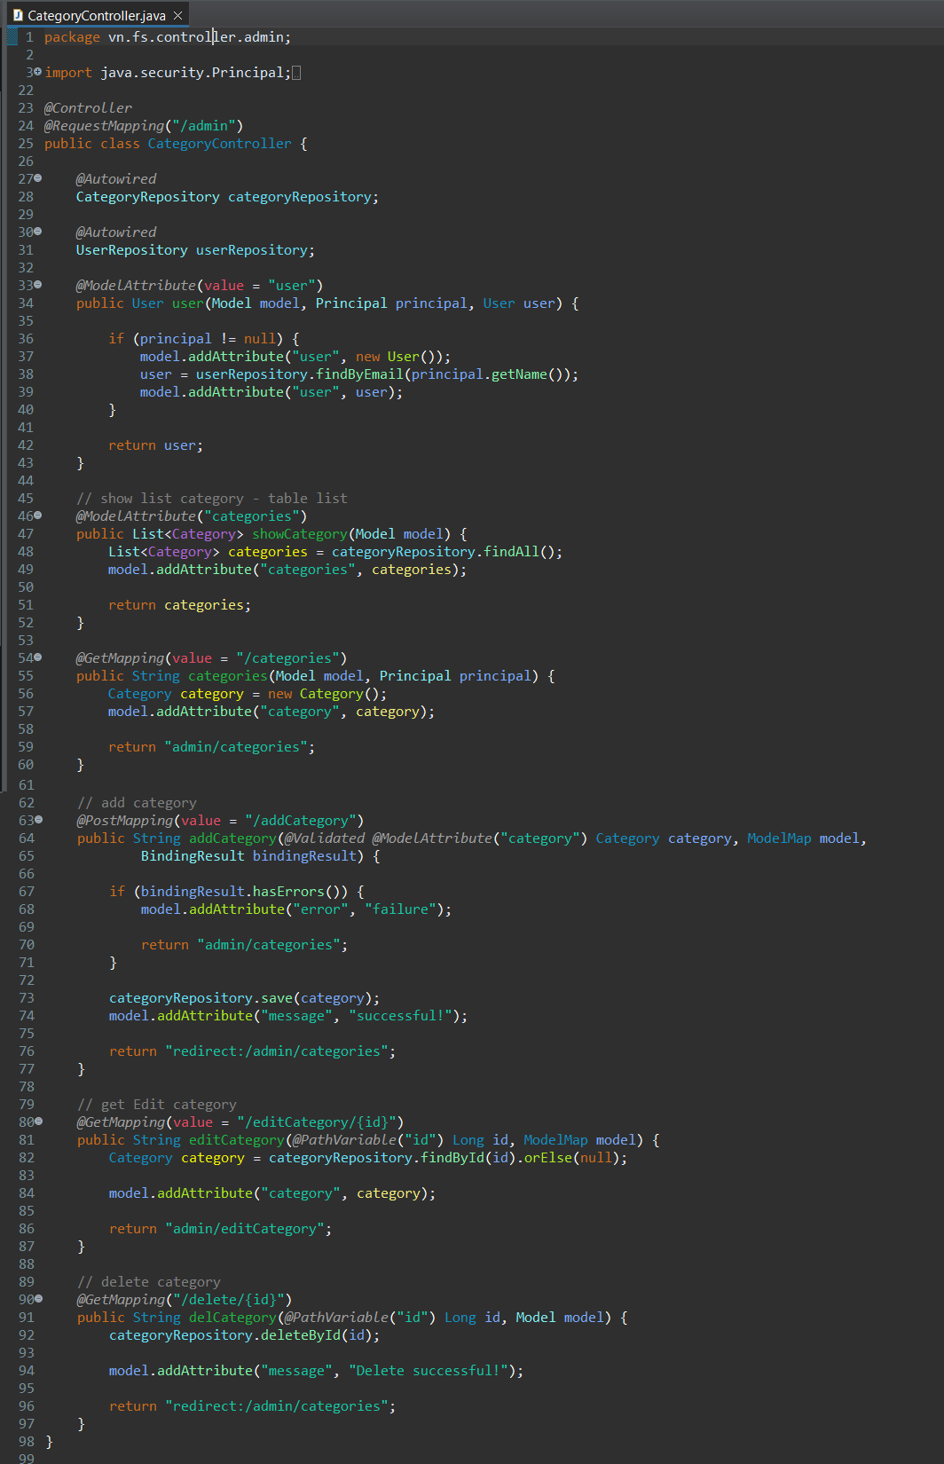

1. Phương thức user:

* @ModelAttribute(value = "user"): Tạo và thêm đối tượng User vào model. Lấy thông tin người dùng hiện tại từ cơ sở dữ liệu dựa trên tên người dùng (email) lấy từ Principal.

1. Phương thức showCategory:

* @ModelAttribute("categories"): Tạo và thêm danh sách tất cả các danh mục vào model. Danh sách này sẽ được sử dụng để hiển thị trên trang web.

1. Phương thức categories:

* @GetMapping("/categories"): Xử lý yêu cầu GET đến URL /admin/categories. Tạo một đối tượng Category mới và thêm vào model để chuẩn bị cho việc thêm danh mục mới.

1. Phương thức addCategory:

* @PostMapping("/addCategory"): Xử lý yêu cầu POST để thêm một danh mục mới vào cơ sở dữ liệu. Nếu có lỗi xác thực, thông báo lỗi sẽ được thêm vào model và hiển thị lại trang danh mục.

1. Phương thức editCategory:

* @GetMapping("/editCategory/{id}"): Xử lý yêu cầu GET để chỉnh sửa một danh mục cụ thể dựa trên ID. Lấy danh mục từ cơ sở dữ liệu và thêm vào model để chỉnh sửa.

1. Phương thức delCategory:

* @GetMapping("/delete/{id}"): Xử lý yêu cầu GET để xóa một danh mục dựa trên ID. Sau khi xóa, chuyển hướng về trang danh mục và thêm thông báo thành công vào model.

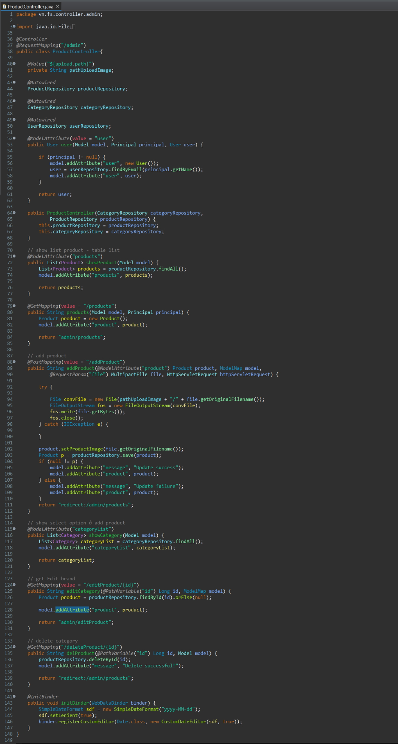

1. Phương thức user:

* @ModelAttribute(value = "user"): Tạo và thêm đối tượng User vào model. Lấy thông tin người dùng hiện tại từ cơ sở dữ liệu dựa trên tên người dùng (email) lấy từ Principal.

1. Phương thức showProduct:

* @ModelAttribute("products"): Tạo và thêm danh sách tất cả các sản phẩm vào model. Danh sách này sẽ được sử dụng để hiển thị trên trang web.

1. Phương thức products:

@GetMapping("/products"): Xử lý yêu cầu GET đến URL /admin/products. Tạo một đối tượng Product mới và thêm vào model để chuẩn bị cho việc thêm sản phẩm mới.

1. Phương thức addProduct:

* @PostMapping("/addProduct"): Xử lý yêu cầu POST để thêm một sản phẩm mới vào cơ sở dữ liệu. Tải lên hình ảnh của sản phẩm và lưu vào hệ thống tệp. Nếu thành công, thông báo thành công sẽ được thêm vào model, nếu không, thông báo lỗi sẽ được hiển thị.

1. Phương thức showCategory:

* @ModelAttribute("categoryList"): Tạo và thêm danh sách tất cả các danh mục vào model để hiển thị trong danh sách chọn khi thêm sản phẩm mới.

1. Phương thức editProduct:

* @GetMapping("/editProduct/{id}"): Xử lý yêu cầu GET để chỉnh sửa một sản phẩm cụ thể dựa trên ID. Lấy sản phẩm từ cơ sở dữ liệu và thêm vào model để chỉnh sửa.

1. Phương thức delProduct:

* @GetMapping("/deleteProduct/{id}"): Xử lý yêu cầu GET để xóa một sản phẩm dựa trên ID. Sau khi xóa, chuyển hướng về trang danh sách sản phẩm và thêm thông báo thành công vào model.

1. Phương thức initBinder:

* @InitBinder: Được sử dụng để cấu hình WebDataBinder. Đăng ký CustomDateEditor để xử lý các định dạng ngày tháng.

### Package vn.fs.dto

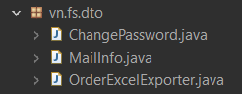

### Package vn.fs.entities

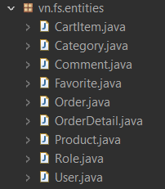

### Package vn.fs.repository

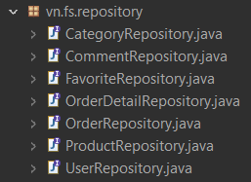

### Package vn.fs.service

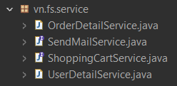

### Package vn.fs.service.impl

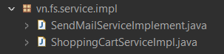

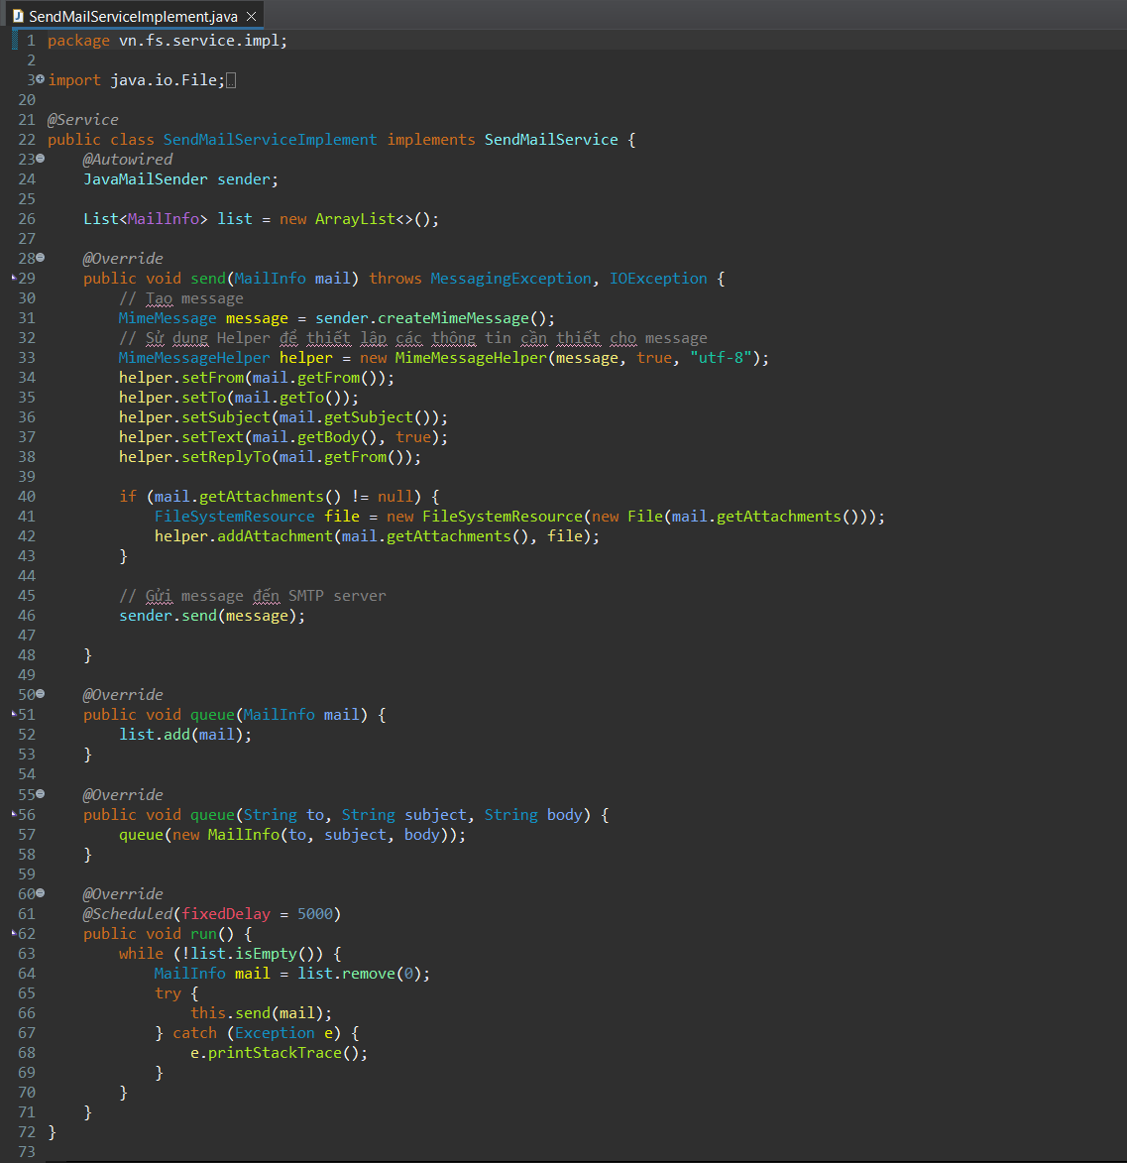

1. Phương thức send(MailInfo mail):

* Tạo một đối tượng MimeMessage và thiết lập các thông tin cần thiết như người gửi, người nhận, chủ đề, nội dung.
* Nếu có tệp đính kèm, nó sẽ được thêm vào email.
* Cuối cùng, sử dụng sender.send(message) để gửi email.

1. Phương thức queue(MailInfo mail) và queue(String to, String subject, String body):

* Thêm email vào danh sách chờ để xử lý gửi sau.

1. Phương thức run():

* Được đánh dấu với @Scheduled(fixedDelay = 5000), nó sẽ chạy mỗi 5 giây.
* Lấy từng email từ danh sách chờ và gọi send(mail) để gửi.
* Bất kỳ lỗi nào xảy ra trong quá trình gửi sẽ được in ra console với e.printStackTrace().

### Package vn.fs.util

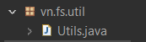

### Cấu trúc templates (html)

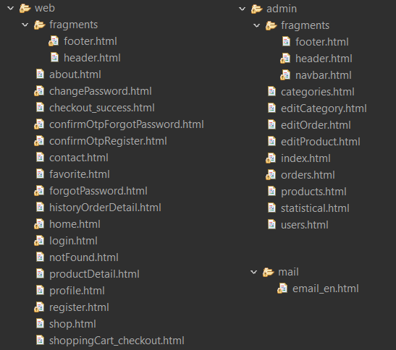

### 4.2.13. File cấu hình application

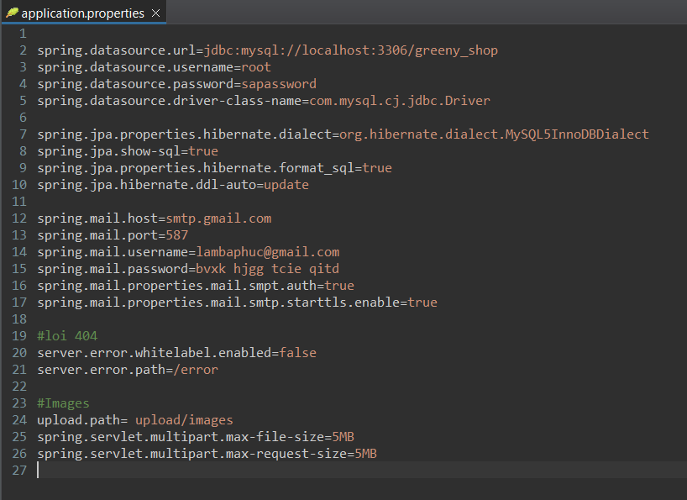

1. Cấu hình cơ sở dữ liệu

* **spring.datasource.url**: URL kết nối đến cơ sở dữ liệu MySQL của bạn, bao gồm tên cơ sở dữ liệu greeny_shop.
* **spring.datasource.username**: Tên người dùng để kết nối đến cơ sở dữ liệu.
* **spring.datasource.password**: Mật khẩu của người dùng.
* **spring.datasource.driver-class-name**: Tên lớp của driver MySQL JDBC.

1. Cấu hình Hibernate (JPA)

* **spring.jpa.properties.hibernate.dialect**: Chỉ định dialect cho Hibernate, trong trường hợp này là MySQL InnoDB.
* **spring.jpa.show-sql**: Hiển thị câu lệnh SQL được Hibernate sinh ra trong console.
* **spring.jpa.properties.hibernate.format_sql**: Định dạng SQL hiển thị cho dễ đọc.
* **spring.jpa.hibernate.ddl-auto**: Chỉ định Hibernate sẽ quản lý schema như thế nào. update sẽ cập nhật schema mà không làm mất dữ liệu.

1. Cấu hình Email

* **spring.mail.host**: SMTP server của Gmail.
* **spring.mail.port**: Cổng sử dụng để gửi email.
* **spring.mail.username**: Tên người dùng (email) để đăng nhập vào server SMTP.
* **spring.mail.password**: Mật khẩu ứng dụng hoặc mã đăng nhập được tạo từ Gmail.
* **spring.mail.properties.mail.smpt.auth**: Xác thực SMTP, cần được bật để gửi email.
* **spring.mail.properties.mail.smtp.starttls.enable**: Bật TLS cho việc truyền tải email an toàn.

1. Cấu hình lỗi tệp và tệp upload

* **server.error.whitelabel.enabled**: Tắt chế độ giao diện lỗi trắng (whitelabel) của Spring Boot, giúp hiển thị trang lỗi tùy chỉnh.
* **server.error.path**: Đường dẫn đến trang lỗi tùy chỉnh khi xảy ra lỗi.
* **upload.path**: Đường dẫn lưu trữ các tệp tải lên, cụ thể là hình ảnh.
* **spring.servlet.multipart.max-file-size**: Kích thước tối đa cho một tệp tải lên.
* **spring.servlet.multipart.max-request-size**: Kích thước tối đa cho toàn bộ request tải lên.

# **TÀI LIỆU THAM KHẢO**

1. <https://www.youtube.com/@dev2prodcoding>

2. <https://spring.io/guides/gs/spring-boot/>

3. <https://www.w3schools.com/MySQL/default.asp>

4. <https://topdev.vn/blog/gioi-thieu-ve-spring-boot-spring-boot-la-gi/>

5. <https://mvnrepository.com/>

6. <https://github.com/duongtuanphuong/ogani>

7. <https://openplanning.net/10683/tao-ung-dung-web-ban-hang-voi-spring-boot-hibernate>

8. <https://mvnrepository.com/>

9. <https://www.youtube.com/watch?v=TDVAwBoY30Q>

10. <https://tenten.vn/tin-tuc/xay-dung-website-ban-hang-bang-spring-framework/>

11. <https://github.com/npv2k1/ktltweb>

12. <https://www.youtube.com/watch?v=SAf6EIccgyc>

13. <https://www.youtube.com/watch?v=mogbQWhX0C8>